DAFTAR PUSTAKA
Adhivinna, V. V., & Agustin, A. P. (2021). Pengaruh Akuntabilitas, Kesesuaian Kompensasi dan Pengendalian Internal terhadap Potensi Kecurangan Dana Desa Pada Kelurahan/Desa Di Kabupaten Kulon Progo. Jurnal Eksplorasi Akuntansi, 4(2), 25–35.
Anindya, Easter & Ramadhana. (2021) Hasil Pemantauan Tren Penindakan Kasus Korupsi Semester 1 2021. Indonesia Corruption Watch.
Ahriati, D., Basuki, P., & Widiastuty, E. (2015). Analisis Pengaruh Sistem Pengendalian Internal, Asimetri Informasi, Perilaku Tidak Etis Dan Kesesuaian Kompensasi Terhadap Kecenderungan Kecurangan Akuntansi Pada Pemerintah Daerah Kabupaten Lombok Timur. Jurnal Investasi, 11(1), 41–55.
Analisa. (2023). Faktor Yang Mempengaruhi Pencegahan Fraud Dengan Akuntabilitas Kinerja Pemerintah Sebagai Variabel Intervening. Accounting Global Journal, 7(1), 40–49.
Anggara, M. R., Sulindawati, N. L. G. E., & Yasa, I. N. P. (2020). Pengaruh Komitmen Organisasi, Sistem Pengendalian Internal, Moralitas Individu, dan Integritas Terhadap Kecenderungan Kecurangan (Fraud) pada Pengelolaan Keuangan Desa (Studi Empiris pada Desa Se-Kabupaten Buleleng). Jurnal Ilmiah Mahasiswa Akuntansi, 11(4), 561–572.
Aprilia, K. W. I., & Yuniasih, N. W. (2021). Pengaruh Kompetensi Aparatur Desa, Moralitas Individu Dan Budaya Organisasi Terhadap Pencegahan Kecurangan (Fraud) Dalam Pengelolaan Keuangandesa (Studi Empiris Pada Pemerintah Desa Se-Kota Denpasar). Hita Akuntansi Dan Keuangan Universitas Hindu Indonesia, April, 25–45. https://ejournal.unhi.ac.id/index.php/HAK
Astuti, N. K. A. T. (2016). Pengaruh Moralitas Individu, Ketaatan Aturan Akuntansi, dan Efektivitas Pengendalian Internal terhadap Kecenderungan Kecurangan (Fraud) Akuntansi pada Lembaga Perkreditan Desa di Kabupaten Buleleng. JIMAT (Jurnal IlmiahMahasiswa Undhiska), 8(2).
Ayem, S., & Kusumasari, K. F. (2020). Pengaruh Sistem Pengendalian Intern Pemerintah (SPIP) Terhadap Pencegahan Fraud dalam Pengelolaan Dana Desa dengan Akuntabilitas Sebagai Variabel Mediasi. Jurnal Ilmiah Akuntansi Dan Humanika, 10(2), 160. https://doi.org/10.23887/jiah.v10i2.25827
Bernardin, D. E. Y., & Solihat, I. (2019). Internal whistleblowing sebagai upaya pencegahan fraud dengan moralitas sebagai pemoderasi. Jurnal Sain Manajemen, Vol.1 No.1 Agustus 2019, 1(1), 107–119. http://ejurnal.univbsi.id/index.php/jsm/
Chalida, N. N., Pramita, Y. D., & Maharani, B. (2022). Pengaruh Kompetensi Aparatur Desa, Sistem Pengendalian Internal, Moral Sensitivity dan Budaya Organisasi terhadap Pencegahan Fraud dalam Pengelolaan Keuangan Desa. Universitas Muhammadiyah Gombong, 565–579. http://repository.urecol.org/index.php/proceeding/article/view/2181%0A
Dewi, C. K. R. (2017). Pengaruh Pengendalian Internal, Kesesuaian Kompensasi, Ketaatan Aturan Akuntansi Dan Perilaku Tidak Etis Terhadap Kecenderungan Kecurangan Akuntansi (Studi Empiris Pada SKPD Kabupaten Bengkalis). JOM Fekon, 4(1), 1443–1457.
Dewi, N. K. P., Indraswarawati, S. A. P. A., & Putra, I. M. E. L. (2022). Pengaruh Kompetensi, SPI, Moralitas dan Whistleblowing System Terhadap Pencegahan Kecurangan Pengelolaan Dana Desa. Hita Akuntansi Dan Keuangan, 134–142.
DJPB. (2021). Dana Desa : Pengertian, Sumber Dana, Penyaluran Dana Dan Prioritasnya. Tersedia pada https://djpb.kemenkeu.go.id/kppn/bukittinggi/id/data-publikasi/artikel/2951-dana-desa-pengertian,-sumber-dana,-penyaluran-dana,-dan-prioritasnya.html
Eka, I. N., & Wirahadi. (2022). Pengaruh Budaya Organisasi, Komitmen Organisasi dan Kompetensi Aparatur Desa terhadap Pencegahan Fraud dalam Pengelolaan Alokasi Dana Desa (Studi Empiris pada Desa Se-Kecamatan Kuta Utara dan Kuta Selatan). Hita Akuntansi Dan Keuangan Universitas Hindu Indonesia, 166–176.
Fauziyah, S. (2023). Pengaruh Ketaatan Pelaporan Keuangan, Kompetensi Aparatur Desa, Moralitas Individu Dan Sistem Pengendalian Internal Terhadap Pencegahan Fraud Pengelolaan Dana Desa Yang Berada Di Kecamatan Mesuji Raya. Universitas Sriwijaya.
Firnanda, R., Fariz, M., Pangestu, L. P., & Umar, H. (2019). Pengaruh Budaya Organisasi Dan Kesesuaian Kompensasi Terhadap Pencegahan Kecurangan Dengan Pengendalian Internal Sebagai Variabel Moderasi. Prosiding Seminar Nasional Cendekiawan, 2.11.1-2.11.7. https://doi.org/10.25105/semnas.v0i0.5779
Ghozali, Imam. 2018. Aplikasi Analisis Multivariate Dengan Program IBM SPSS 25. Edisi 9. Semarang : Universitas Diponegoro.
Haliah, Kartini, H., Nirwana, Hasan, H., Mahdalena, & Praditha, R. (2021). Analysis of the Effect of Morality on Accounting Fraud Through Unethical Behavior. Psychology and Education Journal, 58(1), 287–297. https://doi.org/10.17762/pae.v58i1.773
Handi, A., Raharjo, I. B., & . W. (2021). Determinan Kecurangan Akuntansi Dalam Pengelolaan Dana Desa. Jurnal Studi Manajemen Dan Bisnis, 8(1), 1–10. https://doi.org/10.21107/jsmb.v1i1.10810
Hayes, R., Wallage, P., & Gortemaker, H. (2017). Prinsip-prinsip Pengauditan Internasional Standars on Auditing (3rd ed.). Salemba Empat.
Huba, N. H. (2021). Pengaruh Kompetensi Aparatur Desa, Whistleblowing, Ketaatan Pelaporan Keuangan dan Sistem Pengendalian Internal Terhadap Pencegahan Fraud dengan Moralitas Sebagai Variabel Moderasi. Universitas Tanjungpura, 6(2), 1–20.
Kartadjumena, E., & Indriyati, N. (2021). Pengaruh Moderasi Kesadaran Anti Kecurangan dan Moralitas pada Hubungan Sistem Pengendalian Intern Pemerintah dengan Pencegahan Kecurangan. Jurnal Riset Akuntansi Mercu Buana, 7(1), 25–35.
Kuntadi, C., Puspita, B. A., & Taufik, A. (2022). Faktor-Faktor Yang Memengaruhi Pencegahan Kecurangan: Sistem Pengendalian Internal, Kompetensi Sumber Daya Manusia, Kesesuaian Kompensasi. Jurnal Ekonomi Manajemen Sistem Informasi, 3(5), 530–539.
Kuswati, E. W. (2022). Pengaruh Budaya Organisasi, Moralitas Individu, Pengendalian Internal Dan Whistleblowing System Terhadap Pencegahan Kecurangan Akuntansi Di Pemerintah Daerah Kabupaten Pemalang. Skripsi. Universitas Pancasakti Tegal.
Larasati, Y. S., Sadeli, D., & Surtikanti. (2017). Analisis Faktor-Faktor Yang Berpengaruh Terhadap Pencegahan Fraud Di Dalam Proses Pengadaan Barang Dan Jasa. JIAFE (Jurnal Ilmiah Akuntansi Fakultas Ekonomi), 3(2), 43–60.
Lestari, I. A. M. E., & Ayu, P. C. (2021). Pengaruh Moralitas Individu, Komitmen Organisasi dan Whistleblowing System Terhadap Pencegahan Kecurangan (Fraud) dalam Pengelolaan Keuangan Desa (Studi Empiris pada Desa Se-Kecamatan Mengawi). Hita Akuntansi Dan Keuangan, 101–116.
Meutia, T. (2021). Pengaruh Pengendalian Internal, Komitmen Organisasi Dan Kesesuaian Kompensasi Terhadap Pencegahan Fraud. Jurnal Mahasiswa Akuntansi Samudra (JMAS), 2(2), 79–90.
Mufidah, M. (2017). Pengaruh Pengendalian Internal Persediaan Dan Sistem Informasi Akuntansi Terhadap Upaya Pencegahan Kecurangan (Fraud) Dalam Pengelolaan Persediaan Pada Pt Mitra Jambi Pratama. Jurnal Ilmiah Universitas Batanghari Jambi, 17(3), 103–119. http://ji.unbari.ac.id/index.php/ilmiah/article/view/406
Mufidah, M., & Masnun, M. (2021). Pengaruh Pengendalian Internal dan Kompetensi Terhadap Pencegahan Kecurangan Pengelolaan Dana Desa di Kecamatan Kumpeh Ulu Kabupaten Muaro Jambi. Ekonomis: Journal of Economics and Business, 5(2), 519. https://doi.org/10.33087/ekonomis.v5i2.408
Munti, F., & Fahlevi, H. (2017). Determinan Kinerja Pengelolaan Keuangan Desa : Studi pada Kecamatan Gandapura Kabupaten Bireuen Aceh. Jurnal Akuntansi Dan Investasi, 18(2), 172–182. https://doi.org/10.18196/jai.180281
Nikmatia, A., Rahmawati, & Bachri, S. (2021). Pengaruh Moralitas Dan Pengendalian Internal Terhadap Pencegahan Fraud Dana BUMDES Di Desa Baloli Kecamatan Masamba Kabupaten Luwu Utara. Universitas Muhammadiyah Palopo. http://repository.umpalopo.ac.id/id/eprint/913
Novandalina, A., Sarbullah, & Andriyanto, A. T. (2021). Pengaruh Sistem Pengendalian Internal, Anti-Fraud Awareness dan Asimetri Informasi Terhadap Pencegahan Fraud Pada Bank BCA KCU Semarang. Prosiding Seminar Nasional & Call for Paper STIE AAS, 2654–6590, 224–234.
Novikasari, Y. (2017). Pengaruh Moralitas Individu, Sistem Pengendalian Pemerintah Dan Ketaatan Aturan Akuntansi Terhadap Kecenderungan Kecurangan Akuntansi (Studi Empiris pada SKPD Kab. Kuantan Singingi). JOM Fekon, 4(1), 1516–1530.
Novitasari, D., & Kusumastuti, E. D. (2019). Pengaruh Persepsi Karyawan Mengenai Keefektifan Pengendalian Internal dan Kesesuaian Kompensasi Finansial serta Non Finansial Terhadap Pencegahan Kecurangan Akuntansi. Prociding Industrial Research Workshop and National Seminar, 10(1), 1135–1145.
Nunuk, R. (2016). Analisis Pengelolaan Dana Desa (Studi Kasus Di Desa Singopuran Kecamatan Kartasura Kabupaten Sukoharjo Tahun 2016). Revista CENIC. Ciencias Biológicas, 152(3), 28.
Oktaviani, I. A. A., Nyoman, T. H., & Atmadja, A. T. (2017). Pengaruh Praktik Akuntabilitas , Conflict Of Interest Dan Penegakan Hukum Terhadap Potensi Fraud Dalam Pengelolaan Keuangan Desa Di Kabupaten Buleleng. E-Journal Universitas Pendidikan Ganesha, 8(2), 1–10.
Peraturan Bupati. (2022). Peraturan Bupati Nomor 58 Tahun 2021 Tentang Pedoman Teknis Penggunaan Dana Desa Di Kabupaten Pelamang Tahun Anggaran 2022. https://jdih.pemalangkab.go.id/index.php/mainjdih/detail_katalog/5
Peraturan Pemerintah Nomor 11 Tahun 2019 Tentang Peraturan Pelaksanaan Undang-Undang Nomor 6 Tahun 2014 Tentang Desa.
Prabawa, I. B. G. S., & Putra, C. G. B. (2021). Pengaruh Peran Internal Audit, Moralitas Dan Kesesuaian Kompensasi Terhadap Pencegahan Kecurangan Akuntansi. Hita Akuntansi Dan Keuangan, 2(3), 15–28. https://doi.org/10.32795/hak.v2i3.1798
Pramesti, M. A. D., Sunarsih, N. M., & Dewi, N. P. S. (2020). Pengaruh Pengendalian Internal, Komitmen Organisasi, dan Kompensasi dalam Pencegahan Fraud Pengadaan Barang pada Rumah Sakit Umum Daerah Kabupaten Badung Mangusada. Jurnal Kharisma, 2(2), 78–95.
Pratiwi. (2017). Pengaruh pengendalian Internal Terhadap Pencegahan Kecurangan (Fraud) Dan Dampaknya Pada Kinerja Perusahaan. Skripsi Universitas Pasundan.
Puskapik. 2023. Terungkap Kades Kalitorong Pemalang Korupsi Dana Desa. https://www.puskapik.com/31258/berita/terungkap-kades-kalitorong-pemalang-korupsi-dana-desa-rp-425-juta-/
Putrana, Y., Fathoni, A., & Warso, M. M. (2016). Pengaruh Kepuasan Kerja Dan Komitmen Organisasi Terhadap Organizational Citizenship Behavior Dalam Meningkatkan Kinerja Karyawan Pada PT. Gelora Persada Mediatama Semarang. 2(2).
Rahimah, L. N., Murni, Y., & Lysandra, S. (2018). Pengaruh Penyajian Laporan Keuangan Desa, Lingkungan Pengendalian Dan Moralitas Individu Terhadap Pencegahan Fraud Yang Terjadi Dalam Pengelolaan Alokasi Dana Desa. 8, 622–633.
Restika Lahajji. (2022). Pengaruh Kompetensi, Moralitas Dan Sistem Pengendalian Internal Terhadap Pencegahan Fraud Dalam Pengelolaan Dana Desa. Universitas Muhammadiyah Palopo, 1–10.
Rivai, V. (2018). Manajemen Sumber Daya Manusia Untuk Perusahaan Dari Teori. Bandung: Rajagrafindo Persada.riva
Samanto, H., Pravasanti, Y. A., & Saputra, S. A. (2022). Pengaruh Kesesuaian Kompensasi, Sistem Informasi Akuntansi dan Keefektifan Pengendalian Internal Terhadap Kecenderungan Kecurangan Akuntansi. Jurnal Akuntansi Dan Pajak, 22(2), 1–7. http://jurnal.stie-aas.ac.id/index.php/jap
Saputra, K. A. K., Pradnyanitasari, P. D., Priliandani, N. M. I., & Putra, I. G. B. N. P. (2019). Praktek Akuntabilitas Dan Kompetensi Sumber Daya Manusia Untuk Pencegahan Fraud Dalam Pengelolaan Dana Desa. Jurnal KRISNA: Kumpulan Riset Akuntansi, 10(2), 168–176. http://dx.doi.org/10.22225/kr.10.2.915.168-176
Sari, Y & Adiputra (2015) Pengaruh Sistem Informasi Akuntansi Terhadap Kecenderungan Kecurangan Akuntansi. JURNAL ASET (AKUNTANSI RISET), 11 (1), 2019, 69-82.
Sekaran, U & Bougie, R. (2017). Metode Penelitin Untuk Bisnis. Edisi 6. Jakarta Selatan : Salemba Empat.
Setyaningsih, I., & Purnama, H. (2021). Eksplorasi Faktor-Faktor Yang Mempengaruhi Kecenderungan Fraud : Persepsi Pegawai Badan Keuangan Dan Aset Daerah Kabupaten Bantul. Skripsi : Universitas PGRI Yogyakarta, 1–12.
Suarniti, N. L. P. E., & Sari, M. M. R. (2020). E-Jurnal Akuntansi. Pengaruh Moralitas Individu, Komitmen Organisasi Dan Kesesuaian Kompensasi Pada Kecurangan Akuntansi, 30(2), 319–333.
Sumartik. (2019). Perilaku Organisasi. Umsida Press.
Sunaryo, K., Paramita, I., & Raissa, S. (2019). Pengaruh Kesesuaian Kompensasi, Sistem Informasi Akuntansi dan Keefektifan Pengendalian Internal Terhadap Kecurangan AKuntansi. Jurnal Aset (Akuntansi Riset), 1(11), 69–82.
Suprapta, E. L., & Padnyawati, K. D. (2021). Pengaruh Pengendalian Intern Kas, Financial Pressure, Kesesuaian Kompensasi, Dan Moralitas Individu Terhadap Kecurangan (Fraud) Pada Lpd Di Kecamatan Tampaksiring Gianyar. Hita Akuntansi Dan Keuangan, 2(1), 144–166. https://doi.org/10.32795/hak.v2i1.1495
Susandya, A. A. P. G. B. A., Putra, M. D. P., Bagiana, I. K., Cahyani, M. R., & Aristanti, I. A. P. M. P. (2022). Determinan Pencegahan Kecurangan Dalam Alokasi Dana Desa. Jurnal Review Akuntansi Dan Keuangan, 12(3), 659–671. https://doi.org/10.22219/jrak.v12i3.22363
Undang-Undang Nomor 6 Tahun 2014 Tentang Dana Desa Yang Bersumber Dari Anggaran Pendapatan Dan Belanja Negara pasal 72 ayat 1 huruf d Tentang Alokasi Dana Desa
Usman, B. A., Taufik, T., & Rasuli, M. (2015). Pengaruh Tata Kelola Pemeritahan Dan Pengendalian Internal Terhadap Pencegahan Kecurangan (Studi Pada SKSD Pemerintah Kabupaten Indragiri Hilir). Jurnal Ekonomi, 23(4), 18–34.
Wahyudi. (2021). Pengaruh Moralitas Individu, Kompetensi Aparatur, Sistem Pengendalian Internal dan Budaya Organisasi Terhadap Pencegahan Fraud Pengelolaan Keuangan Desa (Studi Empiris Pada Pemerintah Desa di Kecamatan Bathin Solapan Kabupaten Bengkalis). Universitas Islam Negeri Sultan Syarif Kasim Riau.
Wind, A. (2014a). Forensic Accounting (Fernando_HS (Ed.)). Dunia Cerdas.
Wulandari, D. N., & Nuryanto, M. (2018). Pengaruh Pengendalian Internal, Kesadaran Anti-Fraud, Integritas, Independensi, dan Profesionalisme Terhadap Pencegahan Kecurangan. Jurnal Riset Akuntansi Mercu Buana, 4(2), 117. https://doi.org/10.26486/jramb.v4i2.557
Wonar, K., Dr. Syaikhul Falah, SE., M. S., & Bill J.C Pangayow, SE., M.Si., Ak., C. (2018). Pengaruh Kompetensi Aparatur Desa, Ketaatan Pelaporan Keuangan Dan Sistem Pengendalian Intern Terhadap Pencegahan Fraud Dengan Moral Sensitivity Sebagai Variabel Moderasi. Jurnal Akuntansi, Audit & Aset, 1(1), 42–57.
Yusuf, M., Aswar, Ibrahim, I., Yusdhaniar, & Waty, fulia indah. (2019). Pengaruh Kompetensi Aparatur, System Pengendalian Intern Dan Moralitas Individu Terhadap Pencegahan Fraud Dana Desa ( Pada Pemerintah Desa Sekecamatan Adonara Tengah). Jurnal KRISNA: Kumpulan Riset Akuntansi, 10(2), 168–176. https://doi.org/10.29407/jae.v6i2.15008
Zuhaqiqi. (2020). Peran Pemerintah Desa Dalam Pemberdayaan Masyarakat Adat (Studi Kasus Desa Salut Kecamatan Kayangan Kabupaten Lombok Utara). Skripsi Universitas Muhammmadiyah Mataram.

LAMPIRAN 1
Daftar Kuisioner Yang Disebar
Pemalang, April 2023

Hal : Permohonan Kuisioner
Kepada Yth : Bapak/Ibu Responden
Di Tempat

Sehubungan dengan penelitian skripsi guna memenuhi salah satu syarat untuk memperoleh gelar Strata Satu (S1) sebagai mahasiswi Fakultas Ekonomi dan Bisnis Universitas Pancasakti Tegal, saya :
Nama : Sefia Evana
NPM : 4319500124
Mengajukan permohonan ketersediaan Bapak/Ibu menjadi responden untuk mengisi kuisioner nantinya yang sangat berpengaruh terhadap keberhasilan penelitian yang akan dilakukan terkait “Pengaruh Sistem Pengendalian Internal, Komitmen Organisasi, Ketaatan Pelaporan Keuangan, Moralitas Individu Dan Kesesuaian Kompensasi Terhadap Pencegahan Kecurangan Alokasi Dana Desa (Studi Empiris Di Desa Se-Kecamatan Randudongkal)”.
Hal yang perlu saya sampaikan bahwa hasil dari jawaban Bapak/Ibu bersifat rahasia dan hanya untuk kepentingan akademis/keilmuan semata, hasil dari penelitian laporan ini tidak akan disebarluaskan. Besar harapan saya untuk kesediaan Bapak/Ibu untuk mengisi kuisionaer ini dengan lengkap dan sejujur-jujurnya.
Atas partisipasinya dan kesediaan Bapak/Ibu meluangkan waktu untuk mengisi semua pernyataan dalam penelitian, saya ucapkan terima kasih.

Hormat Saya,

Sefia Evana
- Identitas Responden
Berilah tanda checklist/centang () pada kotak yang telah tersedia.
Nama :
Nama Instansi :

Jenis Kelamin : Laki-laki Perempuan
Usia : < 25 Tahun 26 – 35 Tahun
36 – 45 Tahun > 45 Tahun
Tingkat Pendidikan : SMA/Sederajat Diploma
S1 S2 Lainnya
Jabatan : Kepala Desa Sekretaris Desa
Kaur Keuangan ..................................
Masa Kerja : < 1 Tahun 1 – 5 Tahun
5 – 10 Tahun > 10 Tahun
- Petunjuk Pengisian
- Peneliti sangat mengharapkan Bapak/Ibu mengisi semua daftar pernyataan pada kuesioner ini sesuai dengan tempat Bapak/Ibu bekerja.
- Berilah tanda checklist/centang () pada jawaban yang sesuai dengan presepsi Bapak/Ibu.
- Pada setiap pernyataan hanya dibutuhkan satu jawaban. Untuk menjawab pada masing-masing item pernyataan terdapat 5 (lima) alternative jawaban sebagai berikut :
STS = Sangat Tidak Setuju
TS = Tidak Setuju
KS = Kurang Setuju
S = Setuju
SS = Sangat Setuju
- Daftar Kuisioner
Bagian 1 : Pencegahan Kecurangan Alokasi Dana Desa (Y)
No. | Pernyataan | STS | TS | KS | S | SS
 | Kejujuran, keterbukaan dan saling membantu
1. | Di lingkungan kerja saya, telah menerapkan program pengendalian anti fraud berdasarkan nilai-nilai yang dianut.
2. | Di lingkungan kerja saya, nilai-nilai yang dianut oleh instansi mampu menciptakan lingkungan yang mendukung pegawai untuk mengarahkan tindakan mereka.
3. | Di lingkungan kerja saya, memiliki sikap tanggap terhadap segala sesuatu yang terjadi di instansi atau organisasi.
 | Proses rekrutmen yang jujur
4. | Di tempat saya bekerja, terdapat prosedur atau tata khusus seperti screening pegawai sebelum dipekerjakan atau dipromosikan untuk mencegah kecurangan.
5. | Di tempat saya bekerja, melakukan evaluasi atas kepatuhan terhadap nilai-nilai instansi atau organisasi.
6. | Di tempat saya bekerja, pegawai yang bermutu menjadi suatu yang penting untuk mengembangkan lingkungan kerja yang positif sesuai dengan nilai-nilai instansi.
 | Sanksi kecurangan
7. | Di lingkungan kerja saya, terdapat himbauan untuk melaporkan segala tindakan mencurigakan yang berpotensi kecurangan.
8. | Di lingkungan kerja saya, terdapat sanksi atau kebijakan atas pelanggaran dalam proses kecurangan.
Sumber : Modifikasi dari penelitian Pratiwi (2017)
Bagian 2 : Sistem Pengendalian Internal (X1)
No. | Pernyataan | STS | TS | KS | S | SS
 | Lingkungan Pengendalian
1. | Di lingkungan kerja saya, evaluasi kinerja secara rutin dilakukan oleh kepala desa sesuai dengan indikator dan tolak ukur kinerja.
2. | Di lingkungan kerja saya, Pengawasan senantiasa dilakukan oleh BPD atas penyelenggaraan kegiatan desa.
3. | Di lingkungan kerja saya, terdapat struktur organisasi sesuai dengan tanggung jawab dan wewenang.
 | Aktivitas Pengendalian
4. | Di lingkungan kerja saya, pemerintah desa dan BPD harus mengetahui peraturan penyelenggaraan anggaran dana desa.
5. | Di lingkungan kerja saya, perangkat desa menjalin silaturahmi yang baik dengan instansi lain terkait program kerja yang dilaksanakan
 | Informasi dan Komunikasi
6. | Di tempat kerja saya, proses siklus akuntansi diawali dari pencatatan transaksi hingga pembuatan laporan keuangan dikerjakan secara kompetensi.
7. | Di tempat kerja saya, laporan akuntansi dan manajerial di dapat dari sistem informasi yang teringtegrasi.
8. | Di tempat kerja saya, pemerintah desa mempunyai program kinerja yang mampu mewujudkan tujuan instansi secara efektif dan efisien.
 | Evaluasi resiko
9. | Di tempat kerja saya, rotasi staff atau pegawai dilakukan sebagai langkah dalam mencegah resiko kecurangan.
10. | Di tempat kerja saya, selalu dilakukan pemisahan fungsi untuk setiap tugas sesuai dengan pengetahuan dan keterampilannya.
11. | Di tempat kerja saya, pemerintah desa memiliki rencana pengelolaan guna untuk mengurangi risiko adanya penyalahgunaan anggaran dana desa
 | Pengawasan Internal
12. | Di tempat kerja saya, pemerintah desa mempunyai penilaian atau evaluasi kegiatan dalam bekerja untuk perangkat desa.
13. | Di tempat kerja saya, fungsi audit internal desa sudah baik.
Sumber : Modifikasi dari penelitian Wulandari & Nuryanto (2018)

Bagian 3 : Komitmen Organisasi (X2)
No. | Pernyataan | STS | TS | KS | S | SS
 | Komitmen Afektif
1. | Saya bersedia bekerja lembur agar instansi berhasil dan sukses.
2. | Prinsip kerja yang saya miliki searah dengan prinsip nilai kerja instansi ini.
3. | Saya meyakini kebenaran akan tata nilai instansi dan dampak yang akan diterima jika melanggarnya.
 | Komitmen Berkelanjutan
4. | Saya tetap akan memilih bekerja di instansi ini daripada instansi lainnya sesuai keinginan sendiri.
 | Komitmen Normatif
5. | Memutuskan untuk bekerja pada instansi ini merupakan keputusan yang tepat bagi kehidupan saya.
6. | Instansi ini sangat menginspirasi dan saya merasa bangga menjadi bagian dari instansi ini.
7. | Saya merasa memiliki tanggung jawab yang besar atas instansi tempat saya bekerja.
Sumber : Modifikasi dari penelitian Meutia (2021)

Bagian 4 : Ketaatan Pelaporan Keuangan (X3)
No. | Pernyataan | STS | TS | KS | S | SS
 | Transparansi
1. | Di lingkungan kerja saya, pemerintah desa telah mengikuti sesuai dengan prosedur pelaksanaan anggaran pendapatan dan belanja sesuai dengan jumlah yang ditentukan.
2. | Di lingkungan kerja saya, informasi realisasi anggaran diolah dengan cermat dan tepat waktu serta dapat diakses secara umum.
 | Akuntabel
3. | Di tempat kerja saya, pemerintah desa selalu mencatat setiap penerimaan dan pengeluaran keuangan desa serta melakukan tutup buku setiap akhir bulan secara tertib.
4. | Di tempat kerja saya, seluruh transaksi penerimaan dan pengeluaran desa melalui rekening kas desa dan disertai bukti transaksi yang lengkap dan sah.
 | Partisipatif
5. | Di lingkungan kerja saya, dalam menyusun rencana anggaran melibatkan masyarakat melalui kelembagaan desa.
6. | Di lingkungan kerja saya, pelaksanaan terkait pengelolaan dana desa sesuai dengan kebutuhan dan gagasan masyarakat.
 | Tertib dan Disiplin
7. | Di lingkungan kerja saya, penyusunan APBDesa berdasarkan pada program dan kegiatan serta pagu anggaran dalam RKP Desa dan dilaksanakan sesuai jadwal.
8. | Di lingkungan kerja saya, pemerintah desa tepat waktu dan konsisten dalam menyusun laporan keuangan dan bertanggung jawab atas seluruh pelaksanaan kegiatan.
Sumber : Modifikasi dari penelitian Munti & Fahlevi (2017)

Bagian 5 : Moralitas Individu (X4)
No. | Pernyataan | STS | TS | KS | S | SS
 | Tahap Pra-konvensional
1. | Saya memiliki perbuatan atau tingkah laku atau ucapan yang baik dalam berinteraksi dengan sesama pegawai.
2. | Saya menyelesaikan pekerjaan yang diamanahkan secara tertib dan tepat waktu.
3. | Saya menjadi taat atas peraturan yang berlaku di instansi atau organisasi.
 | Tahap Konvensional
4. | Pimpinan instansi tempat saya bekerja ikut serta dalam menyusun laporan keuangan.
5. | Di tempat kerja saya, penyusun laporan keuangan dilakukan dengan sebenar-benarnya sesuai dengan peraturan.
 | Tahap Pasca-konvensional
6. | Di tempat kerja saya, laporan keuangan disusun dengan mempertimbangkan prinsip kesejahteraan agar tidak merugikan pihak manapun.
7. | Saya senantiasa menjaga nama baik instansi dengan mematuhi aturan dan kode etik yang berlaku.
Sumber : Modifikasi dari penelitan Lestari & Ayu (2021)

Bagian 6 : Kesesuaian Kompensasi (X5)
No. | Pernyataan | STS | TS | KS | S | SS
 | Kompensasi Finansial Langsung
1. | Menurut saya, gaji yang diterima sesuai dengan kebutuhan ekonomi.
2. | Menurut saya, gaji pokok yang diterima sesuai dengan apa yang telah saya kerjakan.
3. | Menurut saya, gaji yang diterima sesuai dengan aturan yang ditetapkan.
4. | Di lingkungan kerja saya, diberikan insentif atau bonus kepada pegawai sesuai prestasi kerja.
 | Kompensasi Finansial Tidak Langsung
5. | D tempat kerja saya, efektifitas pemberian tunjangan yang saya peroleh sesuai dengan aturan yang ditetapkan.
6. | Di tempat kerja saya, pembayaran gaji pokok, tunjangan dan pemberian bonus yang saya terima tidak pernah terlambat.
7. | Hasil kerja yang saya lakukan diakui dan dihargai oleh pimpinan.
Sumber : Modifikasi dari penelitian Wulandari (2015)

LAMPIRAN 2
Surat Ijin Penelitian
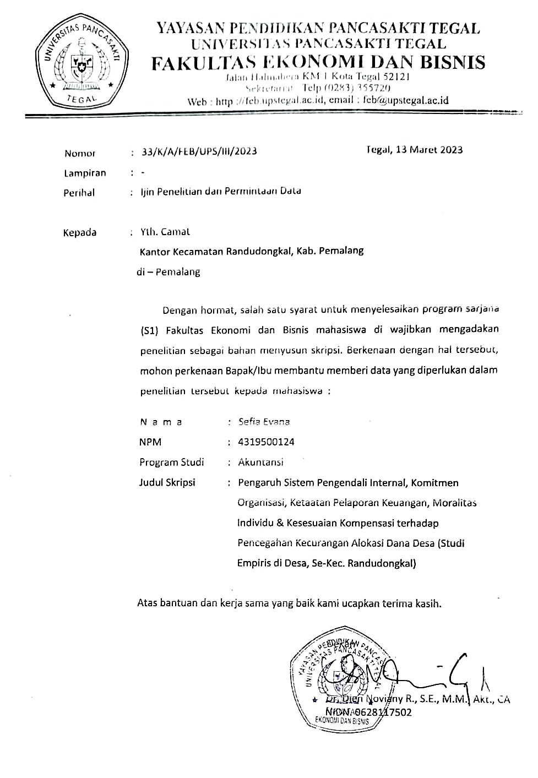
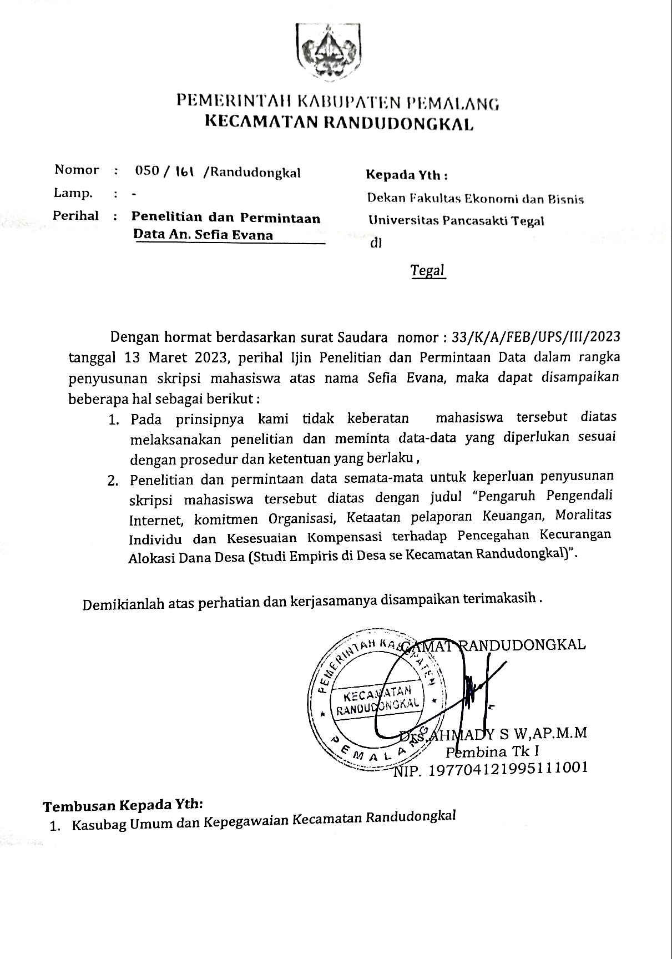
LAMPIRAN 3
Tanda Pengambilan Data
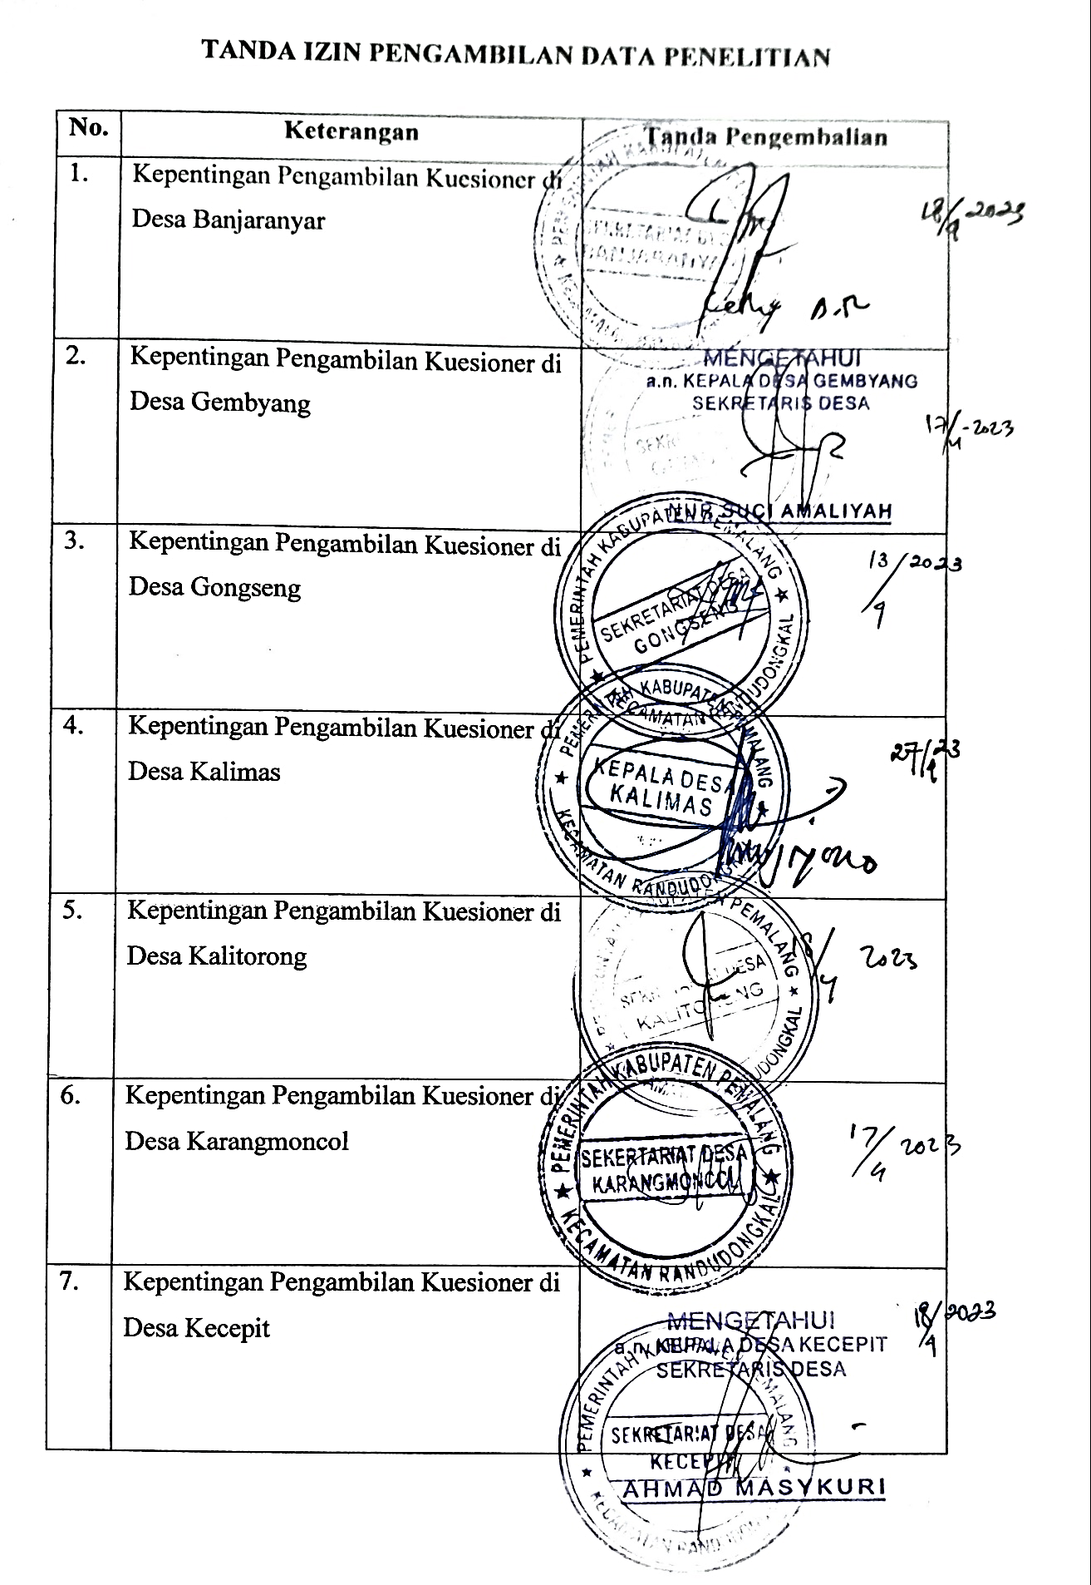
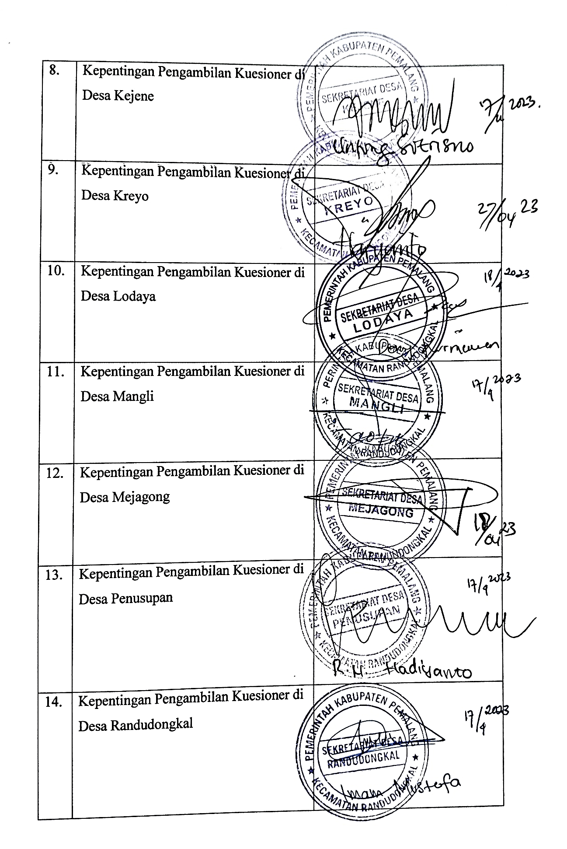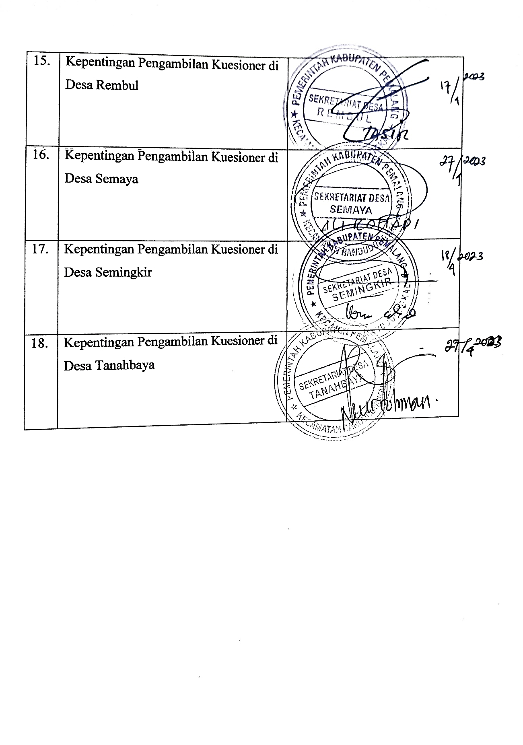

LAMPIRAN 4
Tabulasi Data
Pencegahan Kecurangan Alokasi Dana Desa
No. | Y.1 | Y.2 | Y.3 | Y.4 | Y.5 | Y.6 | Y.7 | Y.8 | Total
1. | 5 | 5 | 5 | 4 | 4 | 5 | 5 | 5 | 38
2. | 5 | 5 | 5 | 4 | 5 | 5 | 5 | 5 | 39
3. | 5 | 5 | 5 | 4 | 4 | 5 | 4 | 4 | 36
4. | 1 | 3 | 5 | 5 | 5 | 5 | 5 | 5 | 34
5. | 1 | 3 | 4 | 5 | 5 | 5 | 5 | 5 | 33
6. | 4 | 5 | 4 | 5 | 4 | 5 | 5 | 4 | 36
7. | 4 | 4 | 4 | 4 | 4 | 5 | 4 | 4 | 33
8. | 4 | 4 | 4 | 4 | 4 | 5 | 4 | 4 | 33
9. | 4 | 4 | 4 | 4 | 4 | 5 | 4 | 4 | 33
10. | 5 | 4 | 5 | 4 | 4 | 5 | 4 | 5 | 36
11. | 4 | 4 | 4 | 4 | 4 | 4 | 4 | 5 | 33
12. | 4 | 4 | 5 | 5 | 4 | 5 | 4 | 5 | 36
13. | 4 | 4 | 3 | 4 | 3 | 4 | 4 | 3 | 29
14. | 4 | 4 | 5 | 4 | 4 | 5 | 4 | 4 | 34
15. | 4 | 4 | 4 | 3 | 3 | 4 | 4 | 2 | 28
16. | 5 | 4 | 5 | 5 | 5 | 5 | 5 | 5 | 39
17. | 5 | 4 | 4 | 5 | 5 | 5 | 5 | 4 | 37
18. | 5 | 4 | 4 | 5 | 5 | 5 | 5 | 4 | 37
19. | 5 | 5 | 5 | 5 | 5 | 5 | 5 | 5 | 40
20. | 4 | 4 | 5 | 4 | 5 | 5 | 4 | 4 | 35
21. | 4 | 4 | 5 | 4 | 5 | 5 | 4 | 4 | 35
22. | 5 | 5 | 5 | 5 | 5 | 5 | 5 | 5 | 40
23. | 5 | 5 | 4 | 5 | 4 | 5 | 5 | 4 | 37
24. | 5 | 5 | 5 | 5 | 5 | 5 | 5 | 5 | 40
25. | 5 | 5 | 5 | 4 | 5 | 5 | 5 | 4 | 38
26. | 5 | 3 | 5 | 5 | 3 | 1 | 1 | 1 | 24
27. | 5 | 5 | 5 | 4 | 5 | 5 | 5 | 4 | 38
28. | 4 | 4 | 5 | 5 | 5 | 5 | 5 | 4 | 37
29. | 4 | 4 | 5 | 5 | 5 | 5 | 5 | 5 | 38
30. | 5 | 4 | 4 | 4 | 4 | 5 | 4 | 5 | 35
31. | 4 | 4 | 4 | 4 | 4 | 4 | 4 | 4 | 32
32. | 4 | 5 | 4 | 3 | 4 | 4 | 4 | 4 | 32
33. | 4 | 4 | 4 | 5 | 4 | 4 | 5 | 5 | 35
34. | 4 | 3 | 4 | 4 | 4 | 5 | 5 | 4 | 33
35. | 3 | 3 | 3 | 3 | 3 | 3 | 3 | 3 | 24
36. | 3 | 3 | 3 | 3 | 3 | 3 | 3 | 3 | 24
37. | 4 | 4 | 4 | 4 | 4 | 5 | 4 | 4 | 33
38. | 4 | 4 | 4 | 4 | 4 | 5 | 4 | 4 | 33
39. | 4 | 4 | 4 | 4 | 4 | 5 | 4 | 4 | 33
40. | 4 | 4 | 4 | 4 | 4 | 4 | 4 | 4 | 32
41. | 4 | 4 | 4 | 4 | 4 | 4 | 4 | 2 | 30
42. | 4 | 4 | 4 | 4 | 4 | 4 | 4 | 4 | 32
43. | 5 | 4 | 4 | 4 | 4 | 4 | 4 | 4 | 33
44. | 5 | 4 | 4 | 4 | 4 | 4 | 4 | 4 | 33
45. | 5 | 4 | 4 | 4 | 4 | 4 | 4 | 4 | 33
46. | 5 | 4 | 4 | 4 | 4 | 4 | 4 | 4 | 33
47. | 5 | 4 | 4 | 4 | 4 | 4 | 4 | 4 | 33
48. | 5 | 4 | 4 | 4 | 4 | 4 | 4 | 4 | 33
49. | 4 | 4 | 4 | 4 | 5 | 4 | 4 | 4 | 33
50. | 4 | 4 | 4 | 4 | 4 | 4 | 4 | 4 | 32
51. | 4 | 4 | 4 | 4 | 4 | 4 | 4 | 5 | 33
52. | 4 | 4 | 5 | 3 | 4 | 5 | 5 | 5 | 35
53. | 5 | 5 | 5 | 5 | 5 | 5 | 5 | 5 | 40
54. | 4 | 4 | 5 | 4 | 4 | 4 | 5 | 4 | 34

Sistem Pengendalian Internal
No. | X1.1 | X1.2 | X1.3 | X1.4 | X1.5 | X1.6 | X1.7 | X1.8 | X1.9 | X1.10 | X1.11 | X1.12 | X1.13 | Total
1. | 4 | 4 | 4 | 4 | 4 | 4 | 4 | 5 | 5 | 5 | 4 | 4 | 4 | 55
2. | 4 | 4 | 4 | 4 | 5 | 4 | 4 | 5 | 5 | 5 | 4 | 5 | 4 | 57
3. | 4 | 4 | 4 | 4 | 5 | 4 | 4 | 5 | 5 | 5 | 4 | 5 | 4 | 57
4. | 5 | 5 | 5 | 5 | 5 | 5 | 5 | 5 | 5 | 5 | 5 | 5 | 5 | 65
5. | 5 | 4 | 5 | 5 | 5 | 4 | 5 | 5 | 5 | 4 | 5 | 5 | 5 | 62
6. | 4 | 4 | 5 | 5 | 4 | 4 | 4 | 4 | 4 | 5 | 5 | 4 | 4 | 56
7. | 4 | 4 | 5 | 5 | 4 | 4 | 4 | 4 | 5 | 5 | 4 | 5 | 5 | 58
8. | 4 | 4 | 5 | 5 | 4 | 4 | 4 | 4 | 5 | 5 | 4 | 4 | 4 | 56
9. | 5 | 5 | 5 | 5 | 4 | 4 | 4 | 4 | 5 | 5 | 4 | 4 | 4 | 58
10. | 4 | 4 | 4 | 4 | 4 | 5 | 5 | 4 | 2 | 4 | 5 | 4 | 4 | 53
11. | 4 | 5 | 4 | 5 | 4 | 4 | 4 | 4 | 3 | 4 | 4 | 4 | 4 | 53
12. | 3 | 3 | 4 | 4 | 4 | 5 | 5 | 4 | 2 | 4 | 5 | 3 | 4 | 50
13. | 4 | 5 | 5 | 4 | 4 | 4 | 3 | 4 | 2 | 3 | 4 | 4 | 3 | 49
14. | 4 | 5 | 5 | 5 | 4 | 4 | 4 | 5 | 1 | 3 | 5 | 4 | 3 | 52
15. | 4 | 5 | 5 | 4 | 5 | 4 | 3 | 4 | 1 | 3 | 4 | 4 | 3 | 49
16. | 5 | 5 | 5 | 5 | 4 | 5 | 5 | 4 | 4 | 4 | 5 | 4 | 4 | 59
17. | 5 | 5 | 5 | 4 | 4 | 5 | 4 | 5 | 5 | 4 | 5 | 4 | 4 | 59
18. | 5 | 5 | 5 | 4 | 4 | 5 | 4 | 5 | 5 | 5 | 4 | 4 | 5 | 60
19. | 5 | 4 | 5 | 5 | 5 | 5 | 5 | 5 | 3 | 5 | 5 | 5 | 5 | 62
20. | 5 | 4 | 5 | 5 | 4 | 4 | 4 | 4 | 3 | 4 | 4 | 4 | 4 | 54
21. | 5 | 4 | 5 | 5 | 4 | 4 | 4 | 4 | 3 | 4 | 4 | 4 | 4 | 54
22. | 5 | 5 | 5 | 5 | 5 | 5 | 5 | 5 | 5 | 5 | 5 | 5 | 5 | 65
23. | 3 | 5 | 5 | 4 | 5 | 4 | 4 | 5 | 4 | 4 | 5 | 5 | 4 | 57
24. | 4 | 5 | 5 | 4 | 5 | 5 | 5 | 4 | 5 | 5 | 5 | 5 | 4 | 61
25. | 5 | 5 | 5 | 4 | 2 | 4 | 4 | 4 | 2 | 2 | 5 | 4 | 4 | 50
26. | 1 | 5 | 5 | 5 | 5 | 5 | 3 | 5 | 1 | 5 | 5 | 5 | 5 | 55
27. | 5 | 5 | 5 | 4 | 3 | 3 | 2 | 4 | 2 | 2 | 5 | 4 | 4 | 48
28. | 4 | 4 | 4 | 4 | 4 | 4 | 4 | 5 | 4 | 3 | 4 | 5 | 4 | 53
29. | 4 | 4 | 4 | 4 | 4 | 4 | 4 | 5 | 4 | 3 | 4 | 5 | 4 | 53
30. | 4 | 5 | 5 | 5 | 5 | 4 | 4 | 4 | 4 | 4 | 5 | 4 | 4 | 57
31. | 4 | 4 | 4 | 5 | 5 | 4 | 4 | 4 | 5 | 5 | 4 | 4 | 4 | 56
32. | 4 | 4 | 4 | 5 | 4 | 4 | 5 | 5 | 3 | 3 | 4 | 4 | 4 | 53
33. | 4 | 5 | 5 | 4 | 3 | 5 | 4 | 4 | 4 | 5 | 5 | 4 | 3 | 55
34. | 5 | 5 | 5 | 5 | 5 | 5 | 5 | 5 | 4 | 4 | 4 | 4 | 4 | 60
35. | 2 | 3 | 4 | 4 | 4 | 3 | 4 | 3 | 2 | 4 | 3 | 3 | 3 | 42
36. | 2 | 3 | 4 | 4 | 4 | 3 | 4 | 3 | 2 | 4 | 3 | 3 | 3 | 42
37. | 4 | 4 | 4 | 4 | 4 | 4 | 4 | 4 | 4 | 4 | 4 | 4 | 4 | 52
38. | 4 | 4 | 4 | 4 | 4 | 4 | 4 | 4 | 4 | 4 | 4 | 4 | 4 | 52
39. | 4 | 4 | 4 | 4 | 4 | 4 | 4 | 4 | 4 | 4 | 4 | 4 | 4 | 52
40. | 4 | 4 | 4 | 4 | 4 | 4 | 4 | 4 | 4 | 4 | 5 | 4 | 4 | 53
41. | 4 | 5 | 5 | 5 | 5 | 4 | 4 | 4 | 3 | 4 | 5 | 5 | 5 | 58
42. | 4 | 4 | 5 | 5 | 4 | 4 | 4 | 4 | 3 | 4 | 5 | 4 | 4 | 54
43. | 5 | 4 | 5 | 5 | 5 | 5 | 4 | 4 | 5 | 5 | 5 | 5 | 5 | 62
44. | 5 | 4 | 5 | 5 | 5 | 5 | 4 | 4 | 5 | 5 | 5 | 5 | 5 | 62
45. | 5 | 4 | 5 | 5 | 5 | 5 | 4 | 4 | 5 | 5 | 5 | 5 | 5 | 62
46. | 4 | 4 | 4 | 4 | 4 | 4 | 4 | 4 | 3 | 4 | 4 | 4 | 4 | 51
47. | 4 | 4 | 4 | 4 | 4 | 4 | 4 | 4 | 4 | 4 | 4 | 4 | 4 | 52
48. | 4 | 5 | 5 | 4 | 4 | 4 | 4 | 4 | 4 | 5 | 5 | 4 | 4 | 56
49. | 4 | 4 | 4 | 4 | 4 | 4 | 4 | 4 | 4 | 4 | 5 | 5 | 4 | 54
50. | 4 | 4 | 4 | 4 | 4 | 4 | 4 | 4 | 4 | 4 | 4 | 4 | 4 | 52
51. | 4 | 4 | 5 | 4 | 4 | 4 | 4 | 4 | 4 | 4 | 4 | 4 | 4 | 53
52. | 4 | 5 | 5 | 5 | 5 | 5 | 5 | 5 | 5 | 5 | 5 | 4 | 3 | 61
53. | 4 | 5 | 5 | 5 | 5 | 5 | 5 | 5 | 5 | 5 | 5 | 5 | 5 | 64
54. | 4 | 5 | 5 | 5 | 4 | 5 | 5 | 4 | 4 | 5 | 5 | 4 | 3 | 58

Komitmen Organisasi
No. | X2.1 | X2.2 | X2.3 | X2.4 | X2.5 | X2.6 | X2.7 | Total
1. | 5 | 4 | 4 | 5 | 5 | 5 | 5 | 33
2. | 5 | 4 | 4 | 5 | 5 | 5 | 5 | 33
3. | 5 | 4 | 4 | 5 | 5 | 5 | 5 | 33
4. | 5 | 5 | 5 | 4 | 4 | 4 | 5 | 32
5. | 4 | 4 | 4 | 3 | 4 | 4 | 5 | 28
6. | 4 | 5 | 5 | 4 | 4 | 4 | 4 | 30
7. | 4 | 4 | 4 | 4 | 4 | 4 | 4 | 28
8. | 4 | 4 | 4 | 4 | 4 | 4 | 4 | 28
9. | 4 | 4 | 4 | 4 | 4 | 4 | 4 | 28
10. | 5 | 5 | 4 | 5 | 4 | 4 | 5 | 32
11. | 4 | 4 | 4 | 4 | 4 | 4 | 4 | 28
12. | 5 | 4 | 4 | 5 | 4 | 4 | 5 | 31
13. | 5 | 4 | 3 | 4 | 4 | 5 | 5 | 30
14. | 4 | 4 | 4 | 5 | 5 | 5 | 5 | 32
15. | 5 | 5 | 3 | 4 | 4 | 5 | 4 | 30
16. | 4 | 4 | 4 | 4 | 4 | 4 | 5 | 29
17. | 4 | 4 | 4 | 4 | 4 | 4 | 5 | 29
18. | 4 | 4 | 4 | 4 | 4 | 4 | 4 | 28
19. | 5 | 5 | 5 | 5 | 5 | 5 | 5 | 35
20. | 4 | 4 | 4 | 4 | 4 | 4 | 4 | 28
21. | 4 | 4 | 4 | 4 | 4 | 4 | 4 | 28
22. | 5 | 5 | 5 | 5 | 5 | 5 | 5 | 35
23. | 3 | 3 | 4 | 5 | 5 | 4 | 4 | 28
24. | 5 | 4 | 5 | 5 | 4 | 5 | 5 | 33
25. | 2 | 4 | 4 | 2 | 3 | 3 | 5 | 23
26. | 5 | 1 | 5 | 3 | 1 | 1 | 5 | 21
27. | 2 | 4 | 4 | 2 | 3 | 3 | 5 | 23
28. | 3 | 4 | 4 | 4 | 4 | 4 | 3 | 26
29. | 3 | 4 | 4 | 4 | 4 | 4 | 4 | 27
30. | 4 | 4 | 5 | 4 | 4 | 4 | 5 | 30
31. | 4 | 4 | 5 | 4 | 5 | 4 | 5 | 31
32. | 3 | 4 | 4 | 4 | 3 | 4 | 4 | 26
33. | 5 | 4 | 4 | 4 | 3 | 3 | 4 | 27
34. | 4 | 4 | 4 | 4 | 4 | 4 | 4 | 28
35. | 4 | 4 | 5 | 3 | 3 | 4 | 5 | 28
36. | 4 | 4 | 5 | 3 | 3 | 4 | 5 | 28
37. | 4 | 4 | 4 | 3 | 3 | 4 | 4 | 26
38. | 4 | 4 | 4 | 3 | 3 | 4 | 4 | 26
39. | 4 | 5 | 4 | 3 | 4 | 4 | 5 | 29
40. | 4 | 4 | 4 | 4 | 4 | 4 | 4 | 28
41. | 4 | 5 | 5 | 2 | 4 | 5 | 5 | 30
42. | 4 | 4 | 4 | 4 | 4 | 4 | 4 | 28
43. | 4 | 4 | 5 | 5 | 4 | 4 | 5 | 31
44. | 4 | 4 | 5 | 5 | 4 | 4 | 5 | 31
45. | 4 | 4 | 5 | 5 | 4 | 4 | 5 | 31
46. | 4 | 4 | 4 | 4 | 4 | 4 | 4 | 28
47. | 4 | 4 | 4 | 4 | 4 | 4 | 4 | 28
48. | 4 | 4 | 5 | 4 | 4 | 4 | 4 | 29
49. | 4 | 4 | 4 | 4 | 4 | 4 | 4 | 28
50. | 4 | 4 | 4 | 4 | 4 | 4 | 4 | 28
51. | 4 | 4 | 4 | 3 | 4 | 4 | 4 | 27
52. | 5 | 4 | 4 | 4 | 4 | 5 | 5 | 31
53. | 4 | 4 | 4 | 4 | 4 | 4 | 4 | 28
54. | 4 | 4 | 4 | 5 | 4 | 4 | 5 | 30

Ketaatan Pelaporan Keuangan
No. | X3.1 | X3.2 | X3.3 | X3.4 | X3.5 | X3.6 | X3.7 | X3.8 | Total
1. | 4 | 5 | 5 | 5 | 5 | 5 | 5 | 5 | 39
2. | 4 | 4 | 5 | 5 | 5 | 5 | 5 | 5 | 38
3. | 4 | 5 | 5 | 5 | 5 | 5 | 5 | 5 | 39
4. | 5 | 5 | 5 | 5 | 4 | 4 | 4 | 5 | 37
5. | 4 | 5 | 4 | 5 | 4 | 4 | 3 | 4 | 33
6. | 5 | 5 | 4 | 4 | 4 | 4 | 4 | 4 | 34
7. | 4 | 4 | 4 | 4 | 4 | 4 | 4 | 4 | 32
8. | 4 | 4 | 4 | 4 | 4 | 4 | 4 | 4 | 32
9. | 4 | 4 | 4 | 4 | 4 | 4 | 4 | 4 | 32
10. | 5 | 5 | 5 | 5 | 4 | 4 | 5 | 5 | 38
11. | 4 | 4 | 4 | 4 | 4 | 4 | 4 | 4 | 32
12. | 4 | 5 | 5 | 5 | 4 | 4 | 5 | 5 | 37
13. | 4 | 4 | 5 | 5 | 4 | 5 | 4 | 3 | 34
14. | 4 | 4 | 4 | 5 | 5 | 5 | 5 | 5 | 37
15. | 5 | 5 | 5 | 4 | 4 | 5 | 4 | 4 | 36
16. | 4 | 4 | 4 | 5 | 4 | 4 | 4 | 5 | 34
17. | 4 | 4 | 4 | 5 | 4 | 4 | 4 | 4 | 33
18. | 4 | 4 | 4 | 4 | 4 | 4 | 4 | 4 | 32
19. | 5 | 5 | 5 | 5 | 5 | 5 | 5 | 5 | 40
20. | 4 | 4 | 4 | 4 | 4 | 4 | 4 | 5 | 33
21. | 4 | 4 | 4 | 4 | 4 | 4 | 4 | 5 | 33
22. | 5 | 5 | 5 | 5 | 5 | 5 | 5 | 5 | 40
23. | 3 | 4 | 3 | 4 | 5 | 4 | 5 | 4 | 32
24. | 4 | 5 | 5 | 5 | 4 | 5 | 5 | 5 | 38
25. | 4 | 4 | 2 | 5 | 3 | 3 | 2 | 5 | 28
26. | 1 | 5 | 5 | 5 | 1 | 1 | 3 | 5 | 26
27. | 4 | 4 | 2 | 5 | 3 | 3 | 2 | 5 | 28
28. | 4 | 4 | 3 | 3 | 4 | 4 | 4 | 5 | 31
29. | 4 | 4 | 3 | 4 | 4 | 4 | 4 | 5 | 32
30. | 4 | 4 | 4 | 5 | 4 | 4 | 4 | 4 | 33
31. | 4 | 4 | 4 | 5 | 5 | 4 | 4 | 4 | 34
32. | 4 | 3 | 3 | 4 | 3 | 4 | 4 | 4 | 29
33. | 4 | 4 | 5 | 4 | 3 | 3 | 4 | 4 | 31
34. | 4 | 4 | 4 | 4 | 4 | 4 | 4 | 4 | 32
35. | 4 | 4 | 4 | 5 | 3 | 4 | 3 | 3 | 30
36. | 4 | 4 | 4 | 5 | 3 | 4 | 3 | 3 | 30
37. | 4 | 4 | 4 | 4 | 3 | 4 | 3 | 4 | 30
38. | 4 | 4 | 4 | 4 | 3 | 4 | 3 | 4 | 30
39. | 5 | 4 | 4 | 5 | 4 | 4 | 3 | 4 | 33
40. | 4 | 4 | 4 | 4 | 4 | 4 | 4 | 4 | 32
41. | 5 | 5 | 4 | 5 | 4 | 5 | 2 | 4 | 34
42. | 4 | 4 | 4 | 4 | 4 | 4 | 4 | 4 | 32
43. | 4 | 5 | 4 | 5 | 4 | 4 | 5 | 4 | 35
44. | 4 | 5 | 4 | 5 | 4 | 4 | 5 | 4 | 35
45. | 4 | 5 | 4 | 5 | 4 | 4 | 5 | 4 | 35
46. | 4 | 4 | 4 | 4 | 4 | 4 | 4 | 4 | 32
47. | 4 | 4 | 4 | 4 | 4 | 4 | 4 | 4 | 32
48. | 4 | 4 | 4 | 4 | 4 | 4 | 4 | 4 | 32
49. | 4 | 5 | 4 | 4 | 4 | 4 | 4 | 4 | 33
50. | 4 | 4 | 4 | 4 | 4 | 4 | 4 | 4 | 32
51. | 4 | 5 | 4 | 4 | 4 | 4 | 3 | 4 | 32
52. | 4 | 4 | 5 | 5 | 4 | 5 | 4 | 5 | 36
53. | 4 | 4 | 4 | 4 | 4 | 4 | 4 | 5 | 33
54. | 4 | 5 | 4 | 5 | 4 | 4 | 5 | 5 | 36

Moralitas Individu
No | X4.1 | X4.2 | X4.3 | X4.4 | X4.5 | X4.6 | X4.7 | Total
1. | 5 | 4 | 5 | 4 | 5 | 5 | 5 | 33
2. | 5 | 5 | 4 | 4 | 5 | 5 | 5 | 33
3. | 5 | 4 | 5 | 4 | 5 | 5 | 5 | 33
4. | 4 | 4 | 5 | 4 | 4 | 5 | 5 | 31
5. | 5 | 5 | 5 | 4 | 5 | 4 | 5 | 33
6. | 5 | 4 | 5 | 4 | 4 | 4 | 4 | 30
7. | 5 | 5 | 4 | 4 | 4 | 4 | 4 | 30
8. | 5 | 5 | 4 | 4 | 4 | 4 | 4 | 30
9. | 5 | 4 | 4 | 4 | 4 | 4 | 4 | 29
10. | 5 | 5 | 5 | 5 | 5 | 5 | 5 | 35
11. | 4 | 4 | 4 | 2 | 4 | 4 | 4 | 26
12. | 5 | 5 | 5 | 5 | 5 | 4 | 5 | 34
13. | 4 | 4 | 4 | 4 | 4 | 5 | 5 | 30
14. | 4 | 4 | 4 | 5 | 4 | 4 | 4 | 29
15. | 4 | 4 | 5 | 4 | 4 | 4 | 5 | 30
16. | 4 | 4 | 4 | 4 | 4 | 4 | 5 | 29
17. | 4 | 4 | 4 | 4 | 5 | 4 | 5 | 30
18. | 4 | 4 | 4 | 4 | 4 | 4 | 4 | 28
19. | 5 | 5 | 5 | 5 | 5 | 5 | 5 | 35
20. | 4 | 4 | 4 | 4 | 4 | 4 | 4 | 28
21. | 4 | 4 | 4 | 4 | 4 | 4 | 4 | 28
22. | 5 | 5 | 5 | 5 | 5 | 5 | 5 | 35
23. | 5 | 5 | 4 | 4 | 4 | 5 | 5 | 32
24. | 4 | 5 | 5 | 4 | 5 | 5 | 4 | 32
25. | 4 | 4 | 4 | 2 | 5 | 4 | 5 | 28
26. | 5 | 4 | 5 | 1 | 1 | 3 | 5 | 24
27. | 4 | 4 | 4 | 2 | 5 | 4 | 4 | 27
28. | 4 | 4 | 4 | 4 | 4 | 4 | 5 | 29
29. | 4 | 4 | 4 | 4 | 4 | 4 | 4 | 28
30. | 5 | 4 | 4 | 4 | 4 | 5 | 5 | 31
31. | 4 | 3 | 4 | 4 | 4 | 4 | 4 | 27
32. | 3 | 4 | 3 | 3 | 4 | 3 | 5 | 25
33. | 5 | 4 | 4 | 4 | 5 | 5 | 5 | 32
34. | 4 | 4 | 4 | 3 | 4 | 4 | 4 | 27
35. | 4 | 4 | 4 | 2 | 4 | 4 | 5 | 27
36. | 4 | 4 | 4 | 2 | 4 | 4 | 5 | 27
37. | 4 | 4 | 4 | 4 | 4 | 4 | 4 | 28
38. | 4 | 4 | 4 | 4 | 4 | 4 | 4 | 28
39. | 4 | 4 | 4 | 4 | 4 | 4 | 4 | 28
40. | 4 | 4 | 4 | 4 | 5 | 4 | 4 | 29
41. | 4 | 5 | 5 | 3 | 5 | 5 | 5 | 32
42. | 4 | 4 | 4 | 3 | 5 | 4 | 4 | 28
43. | 5 | 4 | 5 | 4 | 5 | 4 | 5 | 32
44. | 5 | 4 | 5 | 4 | 5 | 4 | 5 | 32
45. | 5 | 4 | 5 | 4 | 5 | 4 | 5 | 32
46. | 4 | 4 | 4 | 4 | 4 | 4 | 4 | 28
47. | 4 | 4 | 4 | 4 | 4 | 4 | 5 | 29
48. | 4 | 4 | 4 | 4 | 4 | 4 | 5 | 29
49. | 4 | 4 | 5 | 4 | 4 | 4 | 4 | 29
50. | 4 | 4 | 4 | 4 | 4 | 4 | 4 | 28
51. | 5 | 4 | 5 | 4 | 5 | 4 | 4 | 31
52. | 4 | 4 | 4 | 4 | 4 | 4 | 5 | 29
53. | 5 | 4 | 4 | 4 | 4 | 4 | 4 | 29
54. | 5 | 5 | 5 | 4 | 5 | 5 | 5 | 34

Kesesuaian Kompensasi
No | X5.1 | X5.2 | X5.3 | X5.4 | X5.5 | X5.6 | X5.7 | Total
1. | 4 | 4 | 4 | 3 | 4 | 3 | 4 | 26
2. | 4 | 4 | 4 | 3 | 4 | 3 | 4 | 26
3. | 4 | 4 | 4 | 3 | 4 | 3 | 4 | 26
4. | 3 | 5 | 5 | 2 | 4 | 2 | 4 | 25
5. | 4 | 4 | 4 | 4 | 4 | 4 | 4 | 28
6. | 4 | 4 | 4 | 3 | 5 | 4 | 4 | 28
7. | 4 | 4 | 4 | 4 | 4 | 4 | 4 | 28
8. | 4 | 4 | 4 | 4 | 4 | 4 | 4 | 28
9. | 4 | 4 | 4 | 4 | 4 | 4 | 4 | 28
10. | 1 | 2 | 4 | 4 | 1 | 1 | 4 | 17
11. | 4 | 4 | 4 | 5 | 5 | 2 | 2 | 26
12. | 1 | 2 | 5 | 3 | 1 | 1 | 5 | 18
13. | 4 | 4 | 4 | 2 | 3 | 3 | 4 | 24
14. | 3 | 3 | 4 | 2 | 3 | 3 | 4 | 22
15. | 2 | 2 | 3 | 2 | 4 | 2 | 4 | 19
16. | 3 | 3 | 4 | 4 | 4 | 2 | 4 | 24
17. | 3 | 3 | 4 | 4 | 4 | 2 | 4 | 24
18. | 3 | 3 | 4 | 4 | 4 | 2 | 4 | 24
19. | 3 | 4 | 5 | 5 | 5 | 4 | 5 | 31
20. | 3 | 4 | 4 | 4 | 4 | 3 | 4 | 26
21. | 3 | 4 | 4 | 4 | 4 | 3 | 4 | 26
22. | 4 | 4 | 4 | 4 | 5 | 5 | 5 | 31
23. | 3 | 3 | 3 | 3 | 3 | 3 | 5 | 23
24. | 4 | 5 | 5 | 5 | 4 | 5 | 4 | 32
25. | 4 | 2 | 5 | 4 | 5 | 5 | 5 | 30
26. | 1 | 1 | 5 | 1 | 5 | 2 | 3 | 18
27. | 4 | 2 | 5 | 4 | 5 | 5 | 5 | 30
28. | 4 | 4 | 4 | 4 | 4 | 4 | 4 | 28
29. | 4 | 4 | 4 | 4 | 4 | 4 | 4 | 28
30. | 4 | 4 | 4 | 4 | 4 | 3 | 5 | 28
31. | 4 | 4 | 4 | 3 | 4 | 3 | 4 | 26
32. | 3 | 3 | 3 | 3 | 4 | 3 | 3 | 22
33. | 3 | 3 | 4 | 4 | 4 | 3 | 4 | 25
34. | 3 | 3 | 4 | 3 | 4 | 4 | 4 | 25
35. | 3 | 3 | 4 | 2 | 4 | 1 | 4 | 21
36. | 3 | 3 | 4 | 2 | 4 | 1 | 4 | 21
37. | 3 | 3 | 4 | 4 | 4 | 3 | 4 | 25
38. | 3 | 3 | 4 | 4 | 4 | 3 | 4 | 25
39. | 3 | 3 | 4 | 4 | 4 | 3 | 4 | 25
40. | 3 | 3 | 4 | 3 | 4 | 2 | 4 | 23
41. | 3 | 3 | 4 | 3 | 4 | 3 | 4 | 24
42. | 3 | 4 | 4 | 2 | 4 | 3 | 4 | 24
43. | 3 | 4 | 4 | 4 | 4 | 3 | 4 | 26
44. | 3 | 4 | 4 | 4 | 4 | 3 | 4 | 26
45. | 3 | 4 | 4 | 4 | 4 | 3 | 4 | 26
46. | 3 | 4 | 4 | 4 | 4 | 3 | 4 | 26
47. | 4 | 4 | 4 | 4 | 4 | 4 | 4 | 28
48. | 3 | 4 | 4 | 4 | 4 | 4 | 4 | 27
49. | 3 | 3 | 3 | 4 | 3 | 3 | 3 | 22
50. | 3 | 3 | 3 | 3 | 3 | 3 | 4 | 22
51. | 3 | 3 | 3 | 4 | 4 | 3 | 4 | 24
52. | 3 | 3 | 4 | 4 | 4 | 3 | 4 | 25
53. | 3 | 4 | 4 | 4 | 4 | 3 | 4 | 26
54. | 3 | 4 | 4 | 4 | 4 | 3 | 4 | 26

LAMPIRAN 5
Hail Uji Validitas
Pencegahan Kecurangan Alokasi Dana Desa
Correlations
 |  | Y_1 | Y_2 | Y_3 | Y_4 | Y_5 | Y_6 | Y_7 | Y_8 | Y_TO
Y_1 | Pearson Correlation | 1 | .599** | .241 | .080 | .069 | .030 | .026 | .005 | .402**
 | Sig. (2-tailed) |  | .000 | .079 | .565 | .618 | .831 | .850 | .972 | .003
 | N | 54 | 54 | 54 | 54 | 54 | 54 | 54 | 54 | 54
Y_2 | Pearson Correlation | .599** | 1 | .396** | .154 | .364** | .442** | .470** | .329* | .697**
 | Sig. (2-tailed) | .000 |  | .003 | .266 | .007 | .001 | .000 | .015 | .000
 | N | 54 | 54 | 54 | 54 | 54 | 54 | 54 | 54 | 54
Y_3 | Pearson Correlation | .241 | .396** | 1 | .399** | .590** | .391** | .346* | .379** | .698**
 | Sig. (2-tailed) | .079 | .003 |  | .003 | .000 | .004 | .010 | .005 | .000
 | N | 54 | 54 | 54 | 54 | 54 | 54 | 54 | 54 | 54
Y_4 | Pearson Correlation | .080 | .154 | .399** | 1 | .554** | .276* | .387** | .330* | .544**
 | Sig. (2-tailed) | .565 | .266 | .003 |  | .000 | .043 | .004 | .015 | .000
 | N | 54 | 54 | 54 | 54 | 54 | 54 | 54 | 54 | 54
Y_5 | Pearson Correlation | .069 | .364** | .590** | .554** | 1 | .628** | .673** | .585** | .788**
 | Sig. (2-tailed) | .618 | .007 | .000 | .000 |  | .000 | .000 | .000 | .000
 | N | 54 | 54 | 54 | 54 | 54 | 54 | 54 | 54 | 54
Y_6 | Pearson Correlation | .030 | .442** | .391** | .276* | .628** | 1 | .776** | .659** | .761**
 | Sig. (2-tailed) | .831 | .001 | .004 | .043 | .000 |  | .000 | .000 | .000
 | N | 54 | 54 | 54 | 54 | 54 | 54 | 54 | 54 | 54
Y_7 | Pearson Correlation | .026 | .470** | .346* | .387** | .673** | .776** | 1 | .667** | .782**
 | Sig. (2-tailed) | .850 | .000 | .010 | .004 | .000 | .000 |  | .000 | .000
 | N | 54 | 54 | 54 | 54 | 54 | 54 | 54 | 54 | 54
Y_8 | Pearson Correlation | .005 | .329* | .379** | .330* | .585** | .659** | .667** | 1 | .734**
 | Sig. (2-tailed) | .972 | .015 | .005 | .015 | .000 | .000 | .000 |  | .000
 | N | 54 | 54 | 54 | 54 | 54 | 54 | 54 | 54 | 54
Y_TO | Pearson Correlation | .402** | .697** | .698** | .544** | .788** | .761** | .782** | .734** | 1
 | Sig. (2-tailed) | .003 | .000 | .000 | .000 | .000 | .000 | .000 | .000
 | N | 54 | 54 | 54 | 54 | 54 | 54 | 54 | 54 | 54
**. Correlation is significant at the 0.01 level (2-tailed).
*. Correlation is significant at the 0.05 level (2-tailed).

Sistem Pengendalian Internal
Correlations
 |  | X1_1 | X1_2 | X1_3 | X1_4 | X1_5 | X1_6 | X1_7 | X1_8 | X1_9 | X1_10 | X1_11 | X1_12 | X1_13 | X1_TO
X1_1 | Pearson Correlation | 1 | .294* | .366** | .263 | -.035 | .295* | .196 | .216 | .440** | -.016 | .272* | .253 | .327* | .534**
 | Sig. (2-tailed) |  | .031 | .006 | .055 | .799 | .031 | .156 | .117 | .001 | .906 | .047 | .065 | .016 | .000
 | N | 54 | 54 | 54 | 54 | 54 | 54 | 54 | 54 | 54 | 54 | 54 | 54 | 54 | 54
X1_2 | Pearson Correlation | .294* | 1 | .615** | .213 | .073 | .364** | -.051 | .361** | .048 | -.018 | .464** | .251 | .027 | .422**
 | Sig. (2-tailed) | .031 |  | .000 | .122 | .598 | .007 | .712 | .007 | .732 | .898 | .000 | .067 | .846 | .001
 | N | 54 | 54 | 54 | 54 | 54 | 54 | 54 | 54 | 54 | 54 | 54 | 54 | 54 | 54
X1_3 | Pearson Correlation | .366** | .615** | 1 | .509** | .158 | .382** | -.002 | .139 | .070 | .168 | .514** | .244 | .221 | .513**
 | Sig. (2-tailed) | .006 | .000 |  | .000 | .255 | .004 | .986 | .316 | .616 | .224 | .000 | .075 | .108 | .000
 | N | 54 | 54 | 54 | 54 | 54 | 54 | 54 | 54 | 54 | 54 | 54 | 54 | 54 | 54
X1_4 | Pearson Correlation | .263 | .213 | .509** | 1 | .404** | .317* | .323* | .160 | .162 | .341* | .292* | .251 | .373** | .558**
 | Sig. (2-tailed) | .055 | .122 | .000 |  | .002 | .019 | .017 | .248 | .241 | .012 | .032 | .067 | .006 | .000
 | N | 54 | 54 | 54 | 54 | 54 | 54 | 54 | 54 | 54 | 54 | 54 | 54 | 54 | 54
X1_5 | Pearson Correlation | -.035 | .073 | .158 | .404** | 1 | .365** | .292* | .368** | .338* | .519** | .146 | .525** | .389** | .585**
 | Sig. (2-tailed) | .799 | .598 | .255 | .002 |  | .007 | .032 | .006 | .012 | .000 | .294 | .000 | .004 | .000
 | N | 54 | 54 | 54 | 54 | 54 | 54 | 54 | 54 | 54 | 54 | 54 | 54 | 54 | 54
X1_6 | Pearson Correlation | .295* | .364** | .382** | .317* | .365** | 1 | .549** | .409** | .321* | .493** | .570** | .347* | .378** | .731**
 | Sig. (2-tailed) | .031 | .007 | .004 | .019 | .007 |  | .000 | .002 | .018 | .000 | .000 | .010 | .005 | .000
 | N | 54 | 54 | 54 | 54 | 54 | 54 | 54 | 54 | 54 | 54 | 54 | 54 | 54 | 54
X1_7 | Pearson Correlation | .196 | -.051 | -.002 | .323* | .292* | .549** | 1 | .273* | .364** | .368** | .229 | .100 | .177 | .508**
 | Sig. (2-tailed) | .156 | .712 | .986 | .017 | .032 | .000 |  | .046 | .007 | .006 | .096 | .472 | .200 | .000
 | N | 54 | 54 | 54 | 54 | 54 | 54 | 54 | 54 | 54 | 54 | 54 | 54 | 54 | 54
X1_8 | Pearson Correlation | .216 | .361** | .139 | .160 | .368** | .409** | .273* | 1 | .286* | .108 | .263 | .534** | .335* | .554**
 | Sig. (2-tailed) | .117 | .007 | .316 | .248 | .006 | .002 | .046 |  | .036 | .435 | .055 | .000 | .013 | .000
 | N | 54 | 54 | 54 | 54 | 54 | 54 | 54 | 54 | 54 | 54 | 54 | 54 | 54 | 54
X1_9 | Pearson Correlation | .440** | .048 | .070 | .162 | .338* | .321* | .364** | .286* | 1 | .626** | .088 | .431** | .408** | .699**
 | Sig. (2-tailed) | .001 | .732 | .616 | .241 | .012 | .018 | .007 | .036 |  | .000 | .525 | .001 | .002 | .000
 | N | 54 | 54 | 54 | 54 | 54 | 54 | 54 | 54 | 54 | 54 | 54 | 54 | 54 | 54
X1_10 | Pearson Correlation | -.016 | -.018 | .168 | .341* | .519** | .493** | .368** | .108 | .626** | 1 | .133 | .281* | .356** | .620**
 | Sig. (2-tailed) | .906 | .898 | .224 | .012 | .000 | .000 | .006 | .435 | .000 |  | .336 | .039 | .008 | .000
 | N | 54 | 54 | 54 | 54 | 54 | 54 | 54 | 54 | 54 | 54 | 54 | 54 | 54 | 54
X1_11 | Pearson Correlation | .272* | .464** | .514** | .292* | .146 | .570** | .229 | .263 | .088 | .133 | 1 | .395** | .327* | .555**
 | Sig. (2-tailed) | .047 | .000 | .000 | .032 | .294 | .000 | .096 | .055 | .525 | .336 |  | .003 | .016 | .000
 | N | 54 | 54 | 54 | 54 | 54 | 54 | 54 | 54 | 54 | 54 | 54 | 54 | 54 | 54
X1_12 | Pearson Correlation | .253 | .251 | .244 | .251 | .525** | .347* | .100 | .534** | .431** | .281* | .395** | 1 | .653** | .677**
 | Sig. (2-tailed) | .065 | .067 | .075 | .067 | .000 | .010 | .472 | .000 | .001 | .039 | .003 |  | .000 | .000
 | N | 54 | 54 | 54 | 54 | 54 | 54 | 54 | 54 | 54 | 54 | 54 | 54 | 54 | 54
X1_13 | Pearson Correlation | .327* | .027 | .221 | .373** | .389** | .378** | .177 | .335* | .408** | .356** | .327* | .653** | 1 | .649**
 | Sig. (2-tailed) | .016 | .846 | .108 | .006 | .004 | .005 | .200 | .013 | .002 | .008 | .016 | .000 |  | .000
 | N | 54 | 54 | 54 | 54 | 54 | 54 | 54 | 54 | 54 | 54 | 54 | 54 | 54 | 54
X1_TO | Pearson Correlation | .534** | .422** | .513** | .558** | .585** | .731** | .508** | .554** | .699** | .620** | .555** | .677** | .649** | 1
 | Sig. (2-tailed) | .000 | .001 | .000 | .000 | .000 | .000 | .000 | .000 | .000 | .000 | .000 | .000 | .000
 | N | 54 | 54 | 54 | 54 | 54 | 54 | 54 | 54 | 54 | 54 | 54 | 54 | 54 | 54
*. Correlation is significant at the 0.05 level (2-tailed).
**. Correlation is significant at the 0.01 level (2-tailed).

Komitmen Organisai
Correlations
 |  | X2_1 | X2_2 | X2_3 | X2_4 | X2_5 | X2_6 | X2_7 | X2_TO
X2_1 | Pearson Correlation | 1 | .121 | .083 | .477** | .213 | .353** | .303* | .631**
 | Sig. (2-tailed) |  | .385 | .551 | .000 | .123 | .009 | .026 | .000
 | N | 54 | 54 | 54 | 54 | 54 | 54 | 54 | 54
X2_2 | Pearson Correlation | .121 | 1 | .002 | .082 | .488** | .632** | .060 | .551**
 | Sig. (2-tailed) | .385 |  | .986 | .558 | .000 | .000 | .665 | .000
 | N | 54 | 54 | 54 | 54 | 54 | 54 | 54 | 54
X2_3 | Pearson Correlation | .083 | .002 | 1 | .046 | -.069 | -.125 | .375** | .249
 | Sig. (2-tailed) | .551 | .986 |  | .741 | .621 | .369 | .005 | .069
 | N | 54 | 54 | 54 | 54 | 54 | 54 | 54 | 54
X2_4 | Pearson Correlation | .477** | .082 | .046 | 1 | .619** | .434** | .087 | .715**
 | Sig. (2-tailed) | .000 | .558 | .741 |  | .000 | .001 | .531 | .000
 | N | 54 | 54 | 54 | 54 | 54 | 54 | 54 | 54
X2_5 | Pearson Correlation | .213 | .488** | -.069 | .619** | 1 | .773** | .076 | .775**
 | Sig. (2-tailed) | .123 | .000 | .621 | .000 |  | .000 | .583 | .000
 | N | 54 | 54 | 54 | 54 | 54 | 54 | 54 | 54
X2_6 | Pearson Correlation | .353** | .632** | -.125 | .434** | .773** | 1 | .134 | .785**
 | Sig. (2-tailed) | .009 | .000 | .369 | .001 | .000 |  | .335 | .000
 | N | 54 | 54 | 54 | 54 | 54 | 54 | 54 | 54
X2_7 | Pearson Correlation | .303* | .060 | .375** | .087 | .076 | .134 | 1 | .434**
 | Sig. (2-tailed) | .026 | .665 | .005 | .531 | .583 | .335 |  | .001
 | N | 54 | 54 | 54 | 54 | 54 | 54 | 54 | 54
X2_TO | Pearson Correlation | .631** | .551** | .249 | .715** | .775** | .785** | .434** | 1
 | Sig. (2-tailed) | .000 | .000 | .069 | .000 | .000 | .000 | .001
 | N | 54 | 54 | 54 | 54 | 54 | 54 | 54 | 54
*. Correlation is significant at the 0.05 level (2-tailed).
**. Correlation is significant at the 0.01 level (2-tailed).
Ketaatan Pelaporan Keuangan
Correlations
 |  | X3_1 | X3_2 | X3_3 | X3_4 | X3_5 | X3_6 | X3_7 | X3_8 | X3_TO
X3_1 | Pearson Correlation | 1 | .169 | .121 | .060 | .488** | .632** | .082 | -.019 | .513**
 | Sig. (2-tailed) |  | .221 | .385 | .665 | .000 | .000 | .558 | .893 | .000
 | N | 54 | 54 | 54 | 54 | 54 | 54 | 54 | 54 | 54
X3_2 | Pearson Correlation | .169 | 1 | .478** | .407** | .161 | .131 | .275* | .252 | .560**
 | Sig. (2-tailed) | .221 |  | .000 | .002 | .245 | .344 | .044 | .066 | .000
 | N | 54 | 54 | 54 | 54 | 54 | 54 | 54 | 54 | 54
X3_3 | Pearson Correlation | .121 | .478** | 1 | .303* | .213 | .353** | .477** | .094 | .644**
 | Sig. (2-tailed) | .385 | .000 |  | .026 | .123 | .009 | .000 | .501 | .000
 | N | 54 | 54 | 54 | 54 | 54 | 54 | 54 | 54 | 54
X3_4 | Pearson Correlation | .060 | .407** | .303* | 1 | .076 | .134 | .087 | .180 | .425**
 | Sig. (2-tailed) | .665 | .002 | .026 |  | .583 | .335 | .531 | .194 | .001
 | N | 54 | 54 | 54 | 54 | 54 | 54 | 54 | 54 | 54
X3_5 | Pearson Correlation | .488** | .161 | .213 | .076 | 1 | .773** | .619** | .189 | .762**
 | Sig. (2-tailed) | .000 | .245 | .123 | .583 |  | .000 | .000 | .171 | .000
 | N | 54 | 54 | 54 | 54 | 54 | 54 | 54 | 54 | 54
X3_6 | Pearson Correlation | .632** | .131 | .353** | .134 | .773** | 1 | .434** | .017 | .743**
 | Sig. (2-tailed) | .000 | .344 | .009 | .335 | .000 |  | .001 | .905 | .000
 | N | 54 | 54 | 54 | 54 | 54 | 54 | 54 | 54 | 54
X3_7 | Pearson Correlation | .082 | .275* | .477** | .087 | .619** | .434** | 1 | .283* | .727**
 | Sig. (2-tailed) | .558 | .044 | .000 | .531 | .000 | .001 |  | .038 | .000
 | N | 54 | 54 | 54 | 54 | 54 | 54 | 54 | 54 | 54
X3_8 | Pearson Correlation | -.019 | .252 | .094 | .180 | .189 | .017 | .283* | 1 | .399**
 | Sig. (2-tailed) | .893 | .066 | .501 | .194 | .171 | .905 | .038 |  | .003
 | N | 54 | 54 | 54 | 54 | 54 | 54 | 54 | 54 | 54
X3_TO | Pearson Correlation | .513** | .560** | .644** | .425** | .762** | .743** | .727** | .399** | 1
 | Sig. (2-tailed) | .000 | .000 | .000 | .001 | .000 | .000 | .000 | .003
 | N | 54 | 54 | 54 | 54 | 54 | 54 | 54 | 54 | 54
**. Correlation is significant at the 0.01 level (2-tailed).
*. Correlation is significant at the 0.05 level (2-tailed).
Moralitas Individu
Correlations
 |  | X4_1 | X4_2 | X4_3 | X4_4 | X4_5 | X4_6 | X4_7 | X4_TO
X4_1 | Pearson Correlation | 1 | .453** | .555** | .291* | .212 | .379** | .237 | .666**
 | Sig. (2-tailed) |  | .001 | .000 | .033 | .124 | .005 | .084 | .000
 | N | 54 | 54 | 54 | 54 | 54 | 54 | 54 | 54
X4_2 | Pearson Correlation | .453** | 1 | .353** | .279* | .332* | .464** | .241 | .654**
 | Sig. (2-tailed) | .001 |  | .009 | .041 | .014 | .000 | .079 | .000
 | N | 54 | 54 | 54 | 54 | 54 | 54 | 54 | 54
X4_3 | Pearson Correlation | .555** | .353** | 1 | .225 | .273* | .366** | .293* | .649**
 | Sig. (2-tailed) | .000 | .009 |  | .102 | .046 | .006 | .032 | .000
 | N | 54 | 54 | 54 | 54 | 54 | 54 | 54 | 54
X4_4 | Pearson Correlation | .291* | .279* | .225 | 1 | .378** | .399** | -.015 | .647**
 | Sig. (2-tailed) | .033 | .041 | .102 |  | .005 | .003 | .912 | .000
 | N | 54 | 54 | 54 | 54 | 54 | 54 | 54 | 54
X4_5 | Pearson Correlation | .212 | .332* | .273* | .378** | 1 | .503** | .168 | .671**
 | Sig. (2-tailed) | .124 | .014 | .046 | .005 |  | .000 | .225 | .000
 | N | 54 | 54 | 54 | 54 | 54 | 54 | 54 | 54
X4_6 | Pearson Correlation | .379** | .464** | .366** | .399** | .503** | 1 | .325* | .752**
 | Sig. (2-tailed) | .005 | .000 | .006 | .003 | .000 |  | .016 | .000
 | N | 54 | 54 | 54 | 54 | 54 | 54 | 54 | 54
X4_7 | Pearson Correlation | .237 | .241 | .293* | -.015 | .168 | .325* | 1 | .448**
 | Sig. (2-tailed) | .084 | .079 | .032 | .912 | .225 | .016 |  | .001
 | N | 54 | 54 | 54 | 54 | 54 | 54 | 54 | 54
X4_TO | Pearson Correlation | .666** | .654** | .649** | .647** | .671** | .752** | .448** | 1
 | Sig. (2-tailed) | .000 | .000 | .000 | .000 | .000 | .000 | .001
 | N | 54 | 54 | 54 | 54 | 54 | 54 | 54 | 54
*. Correlation is significant at the 0.05 level (2-tailed).
**. Correlation is significant at the 0.01 level (2-tailed).
Kesesuaian Kompensasi
Correlations
 |  | X5_1 | X5_2 | X5_3 | X5_4 | X5_5 | X5_6 | X5_7 | X5_TO
X5_1 | Pearson Correlation | 1 | .629** | -.011 | .317* | .504** | .656** | .077 | .800**
 | Sig. (2-tailed) |  | .000 | .935 | .020 | .000 | .000 | .580 | .000
 | N | 54 | 54 | 54 | 54 | 54 | 54 | 54 | 54
X5_2 | Pearson Correlation | .629** | 1 | .027 | .319* | .215 | .356** | -.041 | .634**
 | Sig. (2-tailed) | .000 |  | .848 | .019 | .118 | .008 | .767 | .000
 | N | 54 | 54 | 54 | 54 | 54 | 54 | 54 | 54
X5_3 | Pearson Correlation | -.011 | .027 | 1 | .065 | .207 | .154 | .295* | .318*
 | Sig. (2-tailed) | .935 | .848 |  | .638 | .132 | .268 | .030 | .019
 | N | 54 | 54 | 54 | 54 | 54 | 54 | 54 | 54
X5_4 | Pearson Correlation | .317* | .319* | .065 | 1 | .148 | .434** | .084 | .611**
 | Sig. (2-tailed) | .020 | .019 | .638 |  | .285 | .001 | .547 | .000
 | N | 54 | 54 | 54 | 54 | 54 | 54 | 54 | 54
X5_5 | Pearson Correlation | .504** | .215 | .207 | .148 | 1 | .469** | -.091 | .603**
 | Sig. (2-tailed) | .000 | .118 | .132 | .285 |  | .000 | .513 | .000
 | N | 54 | 54 | 54 | 54 | 54 | 54 | 54 | 54
X5_6 | Pearson Correlation | .656** | .356** | .154 | .434** | .469** | 1 | .297* | .841**
 | Sig. (2-tailed) | .000 | .008 | .268 | .001 | .000 |  | .029 | .000
 | N | 54 | 54 | 54 | 54 | 54 | 54 | 54 | 54
X5_7 | Pearson Correlation | .077 | -.041 | .295* | .084 | -.091 | .297* | 1 | .304*
 | Sig. (2-tailed) | .580 | .767 | .030 | .547 | .513 | .029 |  | .025
 | N | 54 | 54 | 54 | 54 | 54 | 54 | 54 | 54
X5_TO | Pearson Correlation | .800** | .634** | .318* | .611** | .603** | .841** | .304* | 1
 | Sig. (2-tailed) | .000 | .000 | .019 | .000 | .000 | .000 | .025
 | N | 54 | 54 | 54 | 54 | 54 | 54 | 54 | 54
*. Correlation is significant at the 0.05 level (2-tailed).
**. Correlation is significant at the 0.01 level (2-tailed).

LAMPIRAN 6
Hasil Uji Reliabilitas
Pencegahan Kecurangan Alokasi Dana Desa
Reliability Statistics
Cronbach's Alpha | N of Items
.822 | 8

Sistem Pengendalian Internal
Reliability Statistics
Cronbach's Alpha | N of Items
.828 | 13

Komitmen Organisasi
Reliability Statistics
Cronbach's Alpha | N of Items
.714 | 7

Ketaatan Pelaporan Keuangan
Reliability Statistics
Cronbach's Alpha | N of Items
.752 | 8

Moralitas Individu
Reliability Statistics
Cronbach's Alpha | N of Items
.746 | 7

Kesesuaian Kompensasi
Reliability Statistics
Cronbach's Alpha | N of Items
.720 | 7

LAMPIRAN 7
Hasil Uji Statistik Deskriptif
Descriptive Statistics
 | N | Minimum | Maximum | Mean | Std. Deviation
X1 | 54 | 42 | 65 | 55,42 | 5,022
X2 | 54 | 21 | 35 | 28,96 | 2,733
X3 | 54 | 26 | 40 | 33,38 | 3,080
X4 | 54 | 24 | 35 | 29,81 | 2,562
X5 | 54 | 17 | 32 | 25,22 | 3,213
Y | 54 | 24 | 40 | 34,05 | 3,708
Valid N (listwise) | 54

LAMPIRAN 8
Hasil Uji Normalitas
One-Sample Kolmogorov-Smirnov Test
 |  | Unstandardized Residual
N |  | 54
Normal Parameters^{a,b} | Mean | ,0000000
 | Std. Deviation | 2,37217828
Most Extreme Differences | Absolute | ,082
 | Positive | ,078
 | Negative | -,082
Test Statistic |  | ,082
Asymp. Sig. (2-tailed) |  | ,200^{c,d}
a. Test distribution is Normal.
b. Calculated from data.
c. Lilliefors Significance Correction.

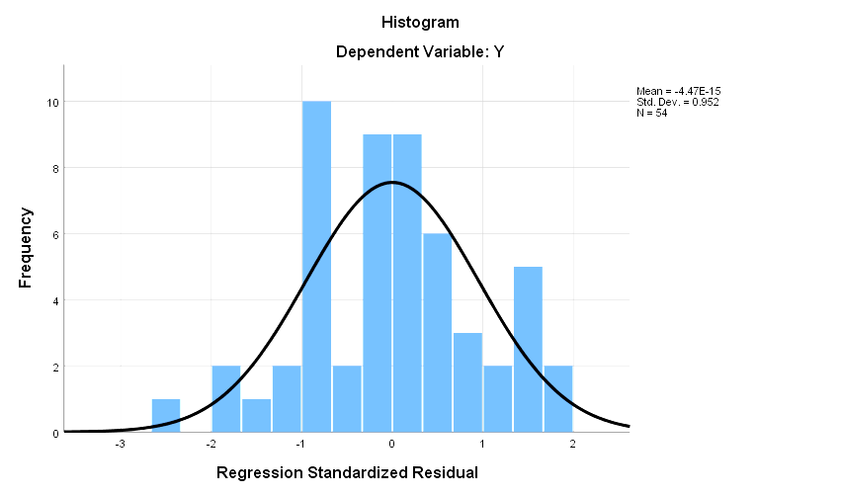

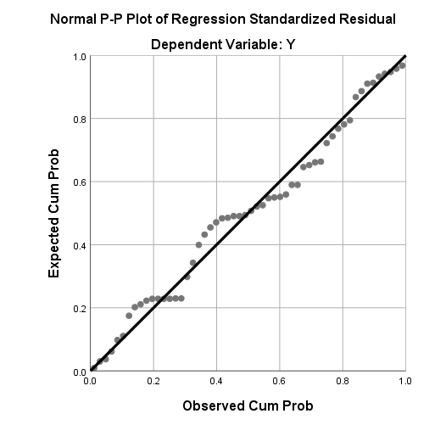
LAMPIRAN 9
Hasil Uji Multikolinearitas
Coefficientsª
Model | Unstandardized Coefficients |  | Standardized Coefficients | t | Sig. | Collinearity  Statistics
 | B | Std.  Error | Beta |  |  | Tolerance | VIF
(Constant)  X1  X2  X3  X4  X5 | 4.527  .162  -.173  .075  .368  .477 | 9.052  .100  .571  .481  .196  .139 | .224  -.100  .051  .245  .422 | .500  1.620  -.303  .156  1.879  3.426 | .620  .112  .763  .877  .067  .001 | .655  .115  .115  .735  .828 | 1.527  8.670  8.723  1.361  1.207
a. Dependent Variable: Y

LAMPIRAN 10
Hasil Uji Heteroskedastisitas
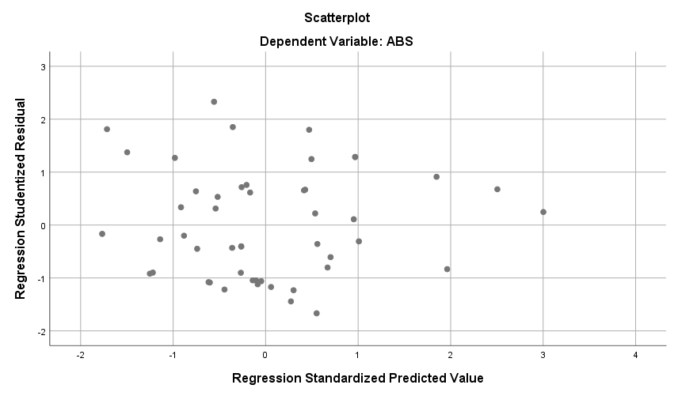

LAMPIRAN 11
Hasil Analisis Regresi Liniear Berganda
Coefficientsª
 | Model |  | Unstandardized Coefficients |  | Standardized Coefficients | t | Sig.
 |  |  | B | Std. Error | Beta
 | 1 | (Constant) | 1,746 | 4,809 |  | 0,363 | 0,718
 |  | X1 | 0,113 | 0,085 | 0,153 | 1,332 | 0,189
 |  | X2 | -1,599 | 0,436 | -1,178 | -3,663 | 0,001
 |  | X3 | 1,683 | 0,434 | 1,398 | 3,879 | 0,000
 |  | X4 | 0,080 | 0,221 | 0,055 | 0,362 | 0,719
 |  | X5 | 0,546 | 0,118 | 0,473 | 4,615 | 0,000
a. Dependent Variable: Y

LAMPIRAN 12
Hasil UJI Kelayakan Model (Uji F)
Hasil Uji F
ANOVAª
Model | Sum of Squares | Df | Mean Square | F | Sig.
Regression | 430.590 | 5 | 86.118 | 13.860 | .000^{b}
Residual | 298.243 | 48 | 6.213
Total | 728.833 | 53

LAMPIRAN 13
Hasil UJI T
Hasil Uji T
Coefficientsª
Model |  | Unstandardized Coefficients |  | Standardized Coefficients | t | Sig.
 |  | B | Std. Error | Beta
1 | (Constant) | 1,746 | 4,809 |  | 0,363 | 0,718
 | X1 | 0,113 | 0,085 | 0,153 | 1,332 | 0,189
 | X2 | -1,599 | 0,436 | -1,178 | -3,663 | 0,001
 | X3 | 1,683 | 0,434 | 1,398 | 3,879 | 0,000
 | X4 | 0,080 | 0,221 | 0,055 | 0,362 | 0,719
 | X5 | 0,546 | 0,118 | 0,473 | 4,615 | 0,000

LAMPIRAN 14
Hasil Uji Koefisien Determinasi
Hasil Uji Koefisien Determinasi
Model Summary^{b}
Model | R | R Square | Adjusted R Square | Std. Error of the Estimate
1 | ,769ª | ,591 | ,548 | 2,493

